МІНІСТЕРСТВО ОСВІТИ І НАУКИ УКРАЇНИ
КОЛЕДЖ ЧЕРНІВЕЦЬКОГО НАЦІОНАЛЬНОГО УНІВЕРСИТЕТУ
ІМЕНІ ЮРІЯ ФЕДЬКОВИЧА

ЗВІТ

про навчальну практику
студент(а/ки) II курсу, спеціальності
«Комп`ютерні науки»
204(214) групи
Акостакіоає Флоріан Флоріанович

Період практики з “20 Липня” 2020 р. по “7 Серпня” 2020 р.

Керівник практики від коледжу:
викл. Ковдриш В.В. __________
/підпис/

Оцінка:_________ __________
/підпис/

ЧЕРНІВЦІ, 2020

ТАБЛИЦЯ ОЦІНЮВАННЯ

Завдання | Оцінка за завдання | Підпис керівника практики
Завдання 1. | 5
Завдання 2. | 5
Завдання 3. | 5
Завдання 4. | 5
Завдання 5. | 5
Завдання 6. | 5
Завдання 7. | 5
Завдання 8. | 5
Завдання 9. | 5
Завдання 10. | 5
Завдання 11. | 5
Завдання 12. | 5
Завдання 13. | 5
Завдання 14. | 5
Оформлення звіту |  | 10
Захист звіту
Підсумкова оцінка за навчальну практику |  | 100

Зміст
Lab 1 8
Задача 1 9
ПОСТАНОВКА ЗАДАЧІ 9
Опис завдання 9
ТЕОРЕТИЧНІ ВІДОМОСТІ 9
СХЕМИ АЛГОРИТМІВ ОСНОВНИХ ФУНКЦІЙ 9
Список підключених бібліотек: 9
Висновок 9
Додаток(а) 10
Додаток(б) 11
ЗАДАЧА 2 13
ПОСТАНОВКА ЗАДАЧІ 13
Опис завдання 13
ТЕОРЕТИЧНІ ВІДОМОСТІ 13
СХЕМИ АЛГОРИТМІВ ОСНОВНИХ ФУНКЦІЙ 13
Список підключених бібліотек: 13
Висновок 13
Додаток(а) 14
Додаток(б) 15
ЗАДАЧА 3 16
ПОСТАНОВКА ЗАДАЧІ 16
Опис завдання Варіант 1 16
ТЕОРЕТИЧНІ ВІДОМОСТІ 16
СХЕМИ АЛГОРИТМІВ ОСНОВНИХ ФУНКЦІЙ 16
Список підключених бібліотек: 16
Висновок 16
Додаток(а) 16
Додаток(б) 18
ЗАДАЧА 4 19
ПОСТАНОВКА ЗАДАЧІ 19
Опис завдання Варіант 1 19
ТЕОРЕТИЧНІ ВІДОМОСТІ 19
СХЕМИ АЛГОРИТМІВ ОСНОВНИХ ФУНКЦІЙ 19
Список підключених бібліотек: 19
Висновок 19
Додаток(а) 20
Додаток(б) 20
ЗАДАЧА 5 21
ПОСТАНОВКА ЗАДАЧІ 21
Опис завдання Варіант 1 21
ТЕОРЕТИЧНІ ВІДОМОСТІ 21
Індекси останнього елемента матриці нам відомі їх не треба виписувати але треба зберегти в одній перемінній останній елемент масиву, далі знаходимо мінімальний елемент зберігаємо його і його індекси і в кінці просто міняємо їх місцями 21
СХЕМИ АЛГОРИТМІВ ОСНОВНИХ ФУНКЦІЙ 21
Список підключених бібліотек: 21
Висновок 21
Додаток(а) 22
Додаток(b) 23
23
ЗАДАЧА 6 24
ПОСТАНОВКА ЗАДАЧІ 24
Опис завдання Варіант 1 24
ТЕОРЕТИЧНІ ВІДОМОСТІ 24
СХЕМИ АЛГОРИТМІВ ОСНОВНИХ ФУНКЦІЙ 24
Список підключених бібліотек: 24
Висновок 24
Додаток(а) 25
Lab 4 27
ЗАДАЧА 7 27
ПОСТАНОВКА ЗАДАЧІ 27
Опис завдання Варіант 1 27
ТЕОРЕТИЧНІ ВІДОМОСТІ 27
СХЕМИ АЛГОРИТМІВ ОСНОВНИХ ФУНКЦІЙ 27
Список підключених бібліотек: 27
Висновок 27
Додаток(а) 28
ЗАДАЧА 8 30
ПОСТАНОВКА ЗАДАЧІ 30
Опис завдання Варіант 1 30
ТЕОРЕТИЧНІ ВІДОМОСТІ 30
СХЕМИ АЛГОРИТМІВ ОСНОВНИХ ФУНКЦІЙ 30
Список підключених бібліотек: 30
Висновок 30
Додаток(a) 31
Додаток(b) 32
ЗАДАЧА 9 33
ПОСТАНОВКА ЗАДАЧІ 33
Опис завдання Варіант 1 33
ТЕОРЕТИЧНІ ВІДОМОСТІ 33
СХЕМИ АЛГОРИТМІВ ОСНОВНИХ ФУНКЦІЙ 33
Список підключених бібліотек: 33
Висновок 33
Додаток(a) 34
Додаток(b) 34
ЗАДАЧА 10 35
ПОСТАНОВКА ЗАДАЧІ 35
Опис завдання Варіант 1 35
ТЕОРЕТИЧНІ ВІДОМОСТІ 35
СХЕМИ АЛГОРИТМІВ ОСНОВНИХ ФУНКЦІЙ 35
Список підключених бібліотек: 35
Висновок 36
Додаток(a) 36
Додаток(b) 37
ЗАДАЧА 11 38
ПОСТАНОВКА ЗАДАЧІ 38
Опис завдання Варіант 1 38
ТЕОРЕТИЧНІ ВІДОМОСТІ 38
СХЕМИ АЛГОРИТМІВ ОСНОВНИХ ФУНКЦІЙ 38
Список підключених бібліотек: 38
Висновок 38
Додаток(a) 39
Додаток(b) 40
ЗАДАЧА 12 41
ПОСТАНОВКА ЗАДАЧІ 41
Опис завдання Варіант 1 41
ТЕОРЕТИЧНІ ВІДОМОСТІ 41
СХЕМИ АЛГОРИТМІВ ОСНОВНИХ ФУНКЦІЙ 41
Додаток(a) 43
Додаток(b) 45
ЗАДАЧА 13 46
ПОСТАНОВКА ЗАДАЧІ 46
Опис завдання Варіант 1 46
ТЕОРЕТИЧНІ ВІДОМОСТІ 46
СХЕМИ АЛГОРИТМІВ ОСНОВНИХ ФУНКЦІЙ 46
Додаток(а) 47
Додаток(b) 50
ЗАДАЧА 14 51
ПОСТАНОВКА ЗАДАЧІ 51
Опис завдання Варіант 1 51
ТЕОРЕТИЧНІ ВІДОМОСТІ 51
Додаток(а) 52
Додаток(b) 53
ЗАДАЧА 15 54
ПОСТАНОВКА ЗАДАЧІ 54
Опис завдання Варіант 1 54
ТЕОРЕТИЧНІ ВІДОМОСТІ 54
Додаток(а) 54
Додаток(b) 56
ЗАДАЧА 16 57
ПОСТАНОВКА ЗАДАЧІ 57
Опис завдання Варіант 1 57
ТЕОРЕТИЧНІ ВІДОМОСТІ 57
ЗАДАЧА 17_a 61
ПОСТАНОВКА ЗАДАЧІ 61
Опис завдання Варіант 1 61
ТЕОРЕТИЧНІ ВІДОМОСТІ 61
ЗАДАЧА 17_b 66
ПОСТАНОВКА ЗАДАЧІ 66
Опис завдання Варіант 1 66
ТЕОРЕТИЧНІ ВІДОМОСТІ 66
ЗАДАЧА 17_c 71
ПОСТАНОВКА ЗАДАЧІ 71
Опис завдання Варіант 1 71
ТЕОРЕТИЧНІ ВІДОМОСТІ 71
ЗАДАЧА 18 76
ПОСТАНОВКА ЗАДАЧІ 76
Опис завдання Варіант 1 76
ТЕОРЕТИЧНІ ВІДОМОСТІ 76
ЗАДАЧА 19 81
ПОСТАНОВКА ЗАДАЧІ 81
Опис завдання Варіант 1 81
ТЕОРЕТИЧНІ ВІДОМОСТІ 81
ЗАДАЧА 20 85
ПОСТАНОВКА ЗАДАЧІ 85
Опис завдання Варіант 1 85
ТЕОРЕТИЧНІ ВІДОМОСТІ 85
ЗАДАЧА 21_a 87
ПОСТАНОВКА ЗАДАЧІ 87
Опис завдання Варіант 1 87
ТЕОРЕТИЧНІ ВІДОМОСТІ 87
ЗАДАЧА 21_b 90
ПОСТАНОВКА ЗАДАЧІ 90
Опис завдання Варіант 1 90
ТЕОРЕТИЧНІ ВІДОМОСТІ 90
ЗАДАЧА 22 94
ПОСТАНОВКА ЗАДАЧІ 94
Опис завдання Варіант 1 94
ТЕОРЕТИЧНІ ВІДОМОСТІ 94
ЗАДАЧА 23 96
ПОСТАНОВКА ЗАДАЧІ 96
Опис завдання Варіант 1 96
ТЕОРЕТИЧНІ ВІДОМОСТІ 96
ЗАДАЧА 24 100
ПОСТАНОВКА ЗАДАЧІ 100
Опис завдання Варіант 1 100
ТЕОРЕТИЧНІ ВІДОМОСТІ 100

Lab 1

Задача 1

ПОСТАНОВКА ЗАДАЧІ

Опис завдання
Варіант 1
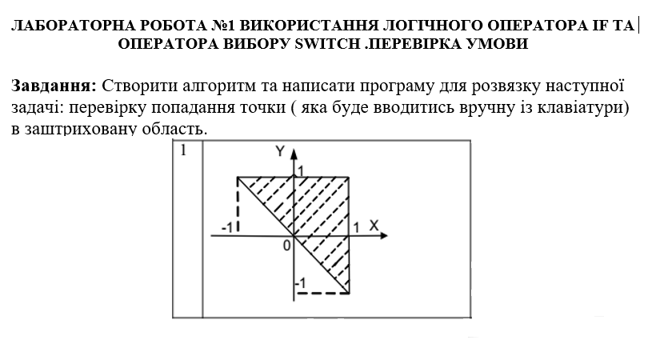

ТЕОРЕТИЧНІ ВІДОМОСТІ
Тут я використав: умовний оператор if

СХЕМИ АЛГОРИТМІВ ОСНОВНИХ ФУНКЦІЙ

Список підключених бібліотек:
#include <stdlib.h>
#include <stdio.h>

Висновок
Вводимо точку координатами (х;y) і програма виводить чи попадає ця точка в заштриховану область фігури.

Додаток(а)
#include <stdlib.h>
#include <stdio.h>

int main()
{
float x,y;
printf ("Input x: ");
scanf ("%f",&x);

printf ("Input y: ");
scanf ("%f",&y);

if ((x<0) && (y<0)) // 3 чверть
{
printf ("Point isn't in this area (3)");
printf ("\n");
system ("pause");
return 0;
}

if ((x>=0) && (x<=1) && (y>=0) && (y<=1))
{
printf ("Point is in this area (1) "); // 1 чверть
printf ("\n");
system ("pause");
return 0;
}

if ((x<=0) && (x>=-1) && (y>=x*(-1)) && (y>=0) && (y<=1)) // 2 чверть
{
printf ("Point is in this area (2)");
printf ("\n");
system ("pause");
return 0;
}

if ((x>=0) && (x<=1) && (y*(-1)<x) && (y<=0) && (y>=-1)) // 4 чверть
{
printf ("Point is in this area (4)");
printf ("\n");
system ("pause");
return 0;
}
printf ("Point isn't in this area");
printf ("\n");
system ("pause");
return 0;
}

Додаток(б)
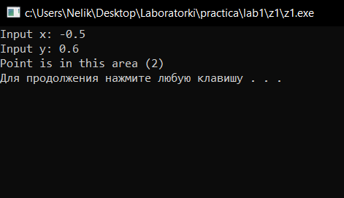

Lab 2

ЗАДАЧА 2

ПОСТАНОВКА ЗАДАЧІ

Опис завдання
Варіант 1
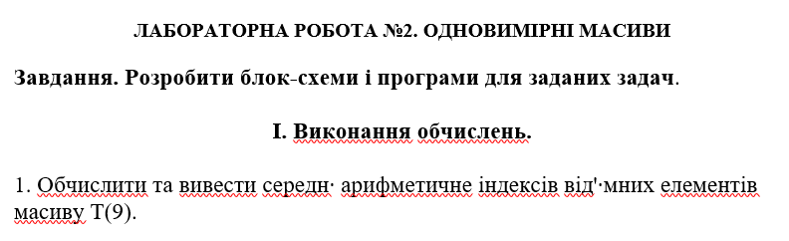

ТЕОРЕТИЧНІ ВІДОМОСТІ
Оператор for для створення циклу
Одновимірний масив
Srand(time(NULL) - щоб рандомайзер працював правильно

СХЕМИ АЛГОРИТМІВ ОСНОВНИХ ФУНКЦІЙ

Список підключених бібліотек:
#include <stdlib.h>
#include <stdio.h>
#include <time.h>

Висновок
Виводить середнє арифметичне індексів від’ємних елементів масиву

Додаток(а)
#include <stdlib.h>
#include <stdio.h>
#include <time.h>

int main ()
{
srand(time(NULL));
int i,sum = 0,count = 0;
float ser = 0;
int t[9];

for ( i = 0; i < 8; i++)
{
t[i] = rand()% 10-3;
printf ("[%d] - %d \n",i,t[i]);
if (t[i]<0)
{
sum += i;
count++;
}
}

ser = (float)sum / count;

printf ("%.2f ",ser);

printf ("\n");
system ("pause");
return 0;
}

Додаток(б)
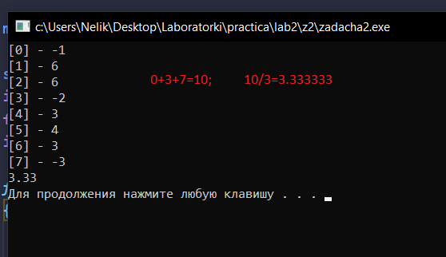

ЗАДАЧА 3

ПОСТАНОВКА ЗАДАЧІ

Опис завдання Варіант 1
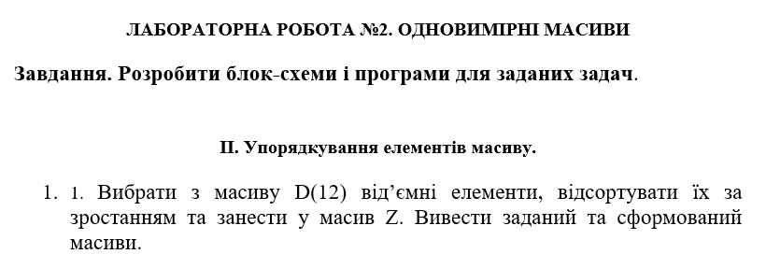

ТЕОРЕТИЧНІ ВІДОМОСТІ
Оператор for для створення циклу
Одновимірний масив
Srand(time(NULL) - щоб рандомайзер працював правильно
Також для сортування я застосував сортировку бульбашкою
(сортировка пузырьком)

СХЕМИ АЛГОРИТМІВ ОСНОВНИХ ФУНКЦІЙ

Список підключених бібліотек:
#include <stdlib.h>
#include <stdio.h>
#include <time.h>

Висновок
Програма спочатку виводить перший масив, і після нього виводить другий з відсортованими від'ємними елементами першого.

Додаток(а)

#include <stdlib.h>
#include <stdio.h>
#include <time.h>

int main ()
{
srand(time(NULL));
int i,j,count = 0,buff;
int d[12];

for ( i = 0; i < 11; i++)
{
d[i] = rand()% 10-4;
printf (" %d ",d[i]);
if (d[i]<0)
{
count++;
}
}
printf (" --- Massiv D\n");

int z[count];
int k = 0;
for ( i = 0; i < 11; i++)
{
if (d[i]<0)
{
z[k] = d[i];
k++;
}
}

for (i = 0; i < count; i++)
{
for ( j = 0; j < count-1; j++)
{
if (z[j] > z[j+1])
{
buff = z[j];
z[j] = z[j+1];
z[j+1] = buff;
}
}
}

for ( i = 0; i < count; i++)
{
printf ("%d ",z[i]);
}

printf (" --- Massiv Z\n");

printf ("\n");
system ("pause");
return 0;
}

Додаток(б)
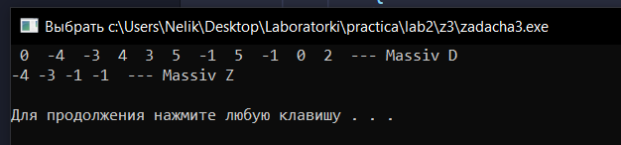

Lab 3

ЗАДАЧА 4

ПОСТАНОВКА ЗАДАЧІ

Опис завдання Варіант 1
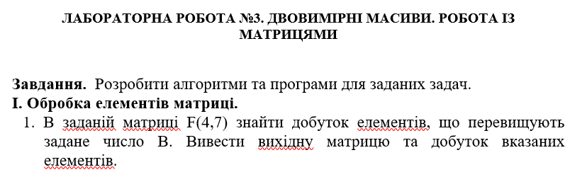

ТЕОРЕТИЧНІ ВІДОМОСТІ
Цикл в циклі + рандомайзер
Поки масив заповнювався рандомними числами паралельно в змінній multiply обчислювався добуток чисел які перевищували число В.

СХЕМИ АЛГОРИТМІВ ОСНОВНИХ ФУНКЦІЙ

Список підключених бібліотек:
#include <stdlib.h>
#include <stdio.h>
#include <time.h>

Висновок
Програма виводить добуток чисел які більші за число В

Додаток(а)
#include <stdlib.h>
#include <stdio.h>
#include <time.h>

int main ()
{
srand(time(NULL));
int i,j,b,multiply = 1;
int f[4][7];

printf ("Input B - ");
scanf ("%d",&b);

for ( i = 0; i < 3; i++)
{
for ( j = 0; j < 6; j++)
{
f[i][j] = rand()% 20+1;
printf ("%4.d",f[i][j]);
if (f[i][j]>b)
{
multiply = multiply * f[i][j];
}
}
printf ("\n\n");
}

printf ("Multiply = %d",multiply);

printf ("\n");
system ("pause");
return 0;
}

Додаток(б)
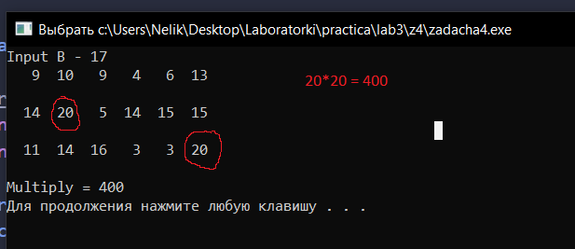

ЗАДАЧА 5

ПОСТАНОВКА ЗАДАЧІ

Опис завдання Варіант 1
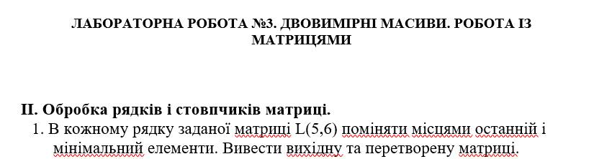

ТЕОРЕТИЧНІ ВІДОМОСТІ
Цикл в циклі + рандомайзер для заповнення матриці

Індекси останнього елемента матриці нам відомі їх не треба виписувати але треба зберегти в одній перемінній останній елемент масиву, далі знаходимо мінімальний елемент зберігаємо його і його індекси і в кінці просто міняємо їх місцями
l[4][5] = min; // min = мінімальний елемент масиву last - останній
l[x1][y1] = last; // x1 y1 - індекси мінімального елемента
// (4:5) індекси останнього елемента
*заміна min і last*

СХЕМИ АЛГОРИТМІВ ОСНОВНИХ ФУНКЦІЙ

Список підключених бібліотек:
#include <stdlib.h>
#include <stdio.h>
#include <time.h>

Висновок
Програма заміняє мінімальний і остальний елемент масиву і
виводить його (нову версію)

Додаток(а)
#include <stdio.h>
#include <stdlib.h>
#include <time.h>

int main()
{
int i,j,min=99,x1,y1,last;
int l[5][6];
srand(time(NULL));
for (i=0;i<5;i++)
{
for (j=0;j<6;j++)
{
l[i][j]=rand()%30-5;
printf ("%3.2d ",l[i][j]);
}
printf ("\n");
}
last = l[4][5];
for (i=0;i<5;i++)
{
for (j=0;j<6;j++)
{
if (l[i][j]<min)
{
min=l[i][j];
x1=i;
y1=j;
}
}
}
l[4][5] = min;
l[x1][y1] = last;
printf ("\n");
for (i=0;i<5;i++)
{
for (j=0;j<6;j++)
{
printf ("%3.2d ",l[i][j]);
}
printf ("\n");
}
printf ("\n");
system ("pause");
return 0;
}

Додаток(b)

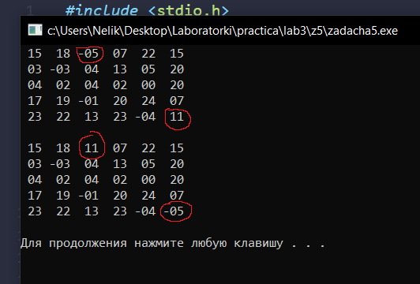

ЗАДАЧА 6

ПОСТАНОВКА ЗАДАЧІ

Опис завдання Варіант 1
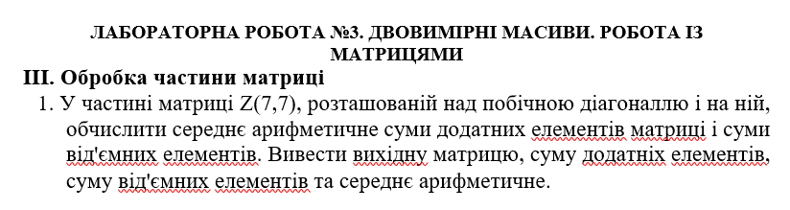

ТЕОРЕТИЧНІ ВІДОМОСТІ
Для того щоб розглянути лиш елементи над побічною діагональю і на ній треба щоб індекс j після кожного рядка (i) доходив до (кінець -1) тобто:
(і = 0 ; j = 0-6) ( i = 1 ; j = 0-5) ( i = 1 ; j = 0-4) і так далі.
sum_dod - рахує суму додатніх елементів
sum_min - рахує суму від’ємних елементів
average = середнє знач (sum_dod , sum_min)

СХЕМИ АЛГОРИТМІВ ОСНОВНИХ ФУНКЦІЙ

Список підключених бібліотек:
#include <stdlib.h>
#include <stdio.h>
#include <time.h>

Висновок
Програма виводить спочатку масив . Потім той самий масив але лише до побічної діагоналі (включаючи її)
І виводить суму додатніх елементів, від’ємних елементів .
І середнє арифметичне додатніх ел і від’ємних ел.

Додаток(а)
#include <stdio.h>
#include <stdlib.h>
#include <time.h>

int main()
{
int i,j,sum_dod = 0, sum_min = 0;
int z[7][7];
float average = 0;
srand(time(NULL));

for (i=0;i<7;i++)
{
for (j=0;j<7;j++)
{
z[i][j]=rand()%30-10;
printf ("%4.2d ",z[i][j]);
}
printf ("\n\n");
}

int k = 0;
for ( i = 0; i < 7; i++)
{

for ( j = 0; j < 7-k; j++)
{
if (z[i][j]>0)
{
sum_dod+=z[i][j];
}

if (z[i][j]<0)
{
sum_min+=z[i][j];
}
}
k++;
}
k=0;
printf ("==================================\n\n");
for ( i = 0; i < 7; i++)
{

for ( j = 0; j < 7-k; j++)
{
printf ("%4.2d ",z[i][j]);
}
k++;
printf ("\n\n");
}

average = (float)(sum_min+sum_dod)/2;
printf ("Sum dod = %d\n",sum_dod);
printf ("Sum min = %d\n",sum_min);
printf ("Average = %f\n",average);

printf ("\n");
system ("pause");
return 0;
}

Додаток(b)
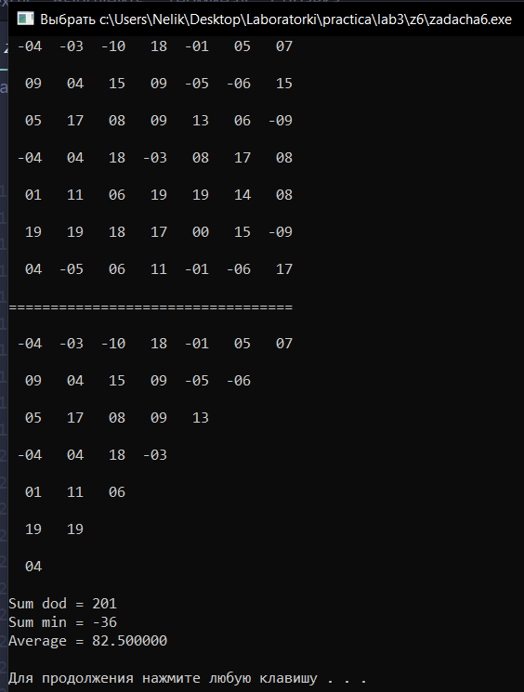

Lab 4

ЗАДАЧА 7

ПОСТАНОВКА ЗАДАЧІ

Опис завдання Варіант 1

ТЕОРЕТИЧНІ ВІДОМОСТІ
Для того щоб розглянути лиш елементи над побічною діагональю і на ній треба щоб індекс j після кожного рядка (i) доходив до (кінець -1) тобто:
(і = 0 ; j = 0-6) ( i = 1 ; j = 0-5) ( i = 1 ; j = 0-4) і так далі.
sum_dod - рахує суму додатніх елементів
sum_min - рахує суму від’ємних елементів
average = середнє знач (sum_dod , sum_min)

СХЕМИ АЛГОРИТМІВ ОСНОВНИХ ФУНКЦІЙ

Список підключених бібліотек:
#include <stdlib.h>
#include <stdio.h>
#include <time.h>

Висновок
Програма виводить спочатку масив . Потім той самий масив але лише до побічної діагоналі (включаючи її)
І виводить суму додатніх елементів, від’ємних елементів .
І середнє арифметичне додатніх ел і від’ємних ел.

Додаток(а)
#include <stdio.h>
#include <stdlib.h>
#include <time.h>

int main()
{
int i,j,sum_dod = 0, sum_min = 0;
int z[7][7];
float average = 0;
srand(time(NULL));

for (i=0;i<7;i++)
{
for (j=0;j<7;j++)
{
z[i][j]=rand()%30-10;
printf ("%4.2d ",z[i][j]);
}
printf ("\n\n");
}

int k = 0;
for ( i = 0; i < 7; i++)
{

for ( j = 0; j < 7-k; j++)
{
if (z[i][j]>0)
{
sum_dod+=z[i][j];
}

if (z[i][j]<0)
{
sum_min+=z[i][j];
}
}
k++;
}
k=0;
printf ("==================================\n\n");
for ( i = 0; i < 7; i++)
{

for ( j = 0; j < 7-k; j++)
{
printf ("%4.2d ",z[i][j]);
}
k++;
printf ("\n\n");
}

average = (float)(sum_min+sum_dod)/2;
printf ("Sum dod = %d\n",sum_dod);
printf ("Sum min = %d\n",sum_min);
printf ("Average = %f\n",average);

printf ("\n");
system ("pause");
return 0;
}

Додаток(b)

ЗАДАЧА 8

ПОСТАНОВКА ЗАДАЧІ

Опис завдання Варіант 1
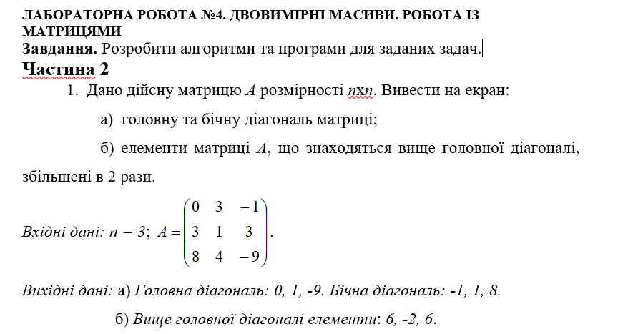

ТЕОРЕТИЧНІ ВІДОМОСТІ
Щоб знайти звичайну діагональ ( I = J )
Якщо j>і то це елементи вище звичайної діагоналі
Для того щоб розглянути лиш елементи над побічною діагональю і на ній треба щоб індекс j після кожного рядка (i) ставав на 1 одиницю меншим

СХЕМИ АЛГОРИТМІВ ОСНОВНИХ ФУНКЦІЙ

Список підключених бібліотек:
#include <stdlib.h>
#include <stdio.h>
#include <time.h>

Висновок
Програма виводить спочатку масив . Потім діагональ, далі побічну діагональ і в кінці числа що знаходяться над діагональю помножені на 2.

Додаток(a)
#include <stdio.h>
#include <stdlib.h>
#include <time.h>

int main()
{
int i,j,n;
srand(time(NULL));

printf ("Input N ");
scanf ("%d",&n);

int a[n][n];
printf ("__________________Matrix_________________\n\n");
for (i=0;i<n;i++)
{
for (j=0;j<n;j++)
{
a[i][j]=rand()%30-10;
printf ("%4.2d ",a[i][j]);
}
printf ("\n\n");
}
printf ("_________________________________________\n\n");

printf (" Diagonal ( 1 ) \n");
for (i=0;i<n;i++)
{
for (j=0;j<n;j++)
{
if (i==j)
printf ("%4.2d ",a[i][j]);
}
}

printf ("\n\n");

printf (" Diagonal ( 2 ) \n");
int k=1;
for ( i = 0; i < n; i++)
{
printf ("%4.2d ",a[i][n-k]);
k++;
}

printf ("\n\n Diagonal ( 1 ) (above) DOUBLED ELEMENTS \n");
for (i=0;i<n;i++)
{
for (j=0;j<n;j++)
{
if (j>i)
printf ("%4.2d ",2*a[i][j]);
}
}

printf ("\n");
system ("pause");
return 0;
}

Додаток(b)
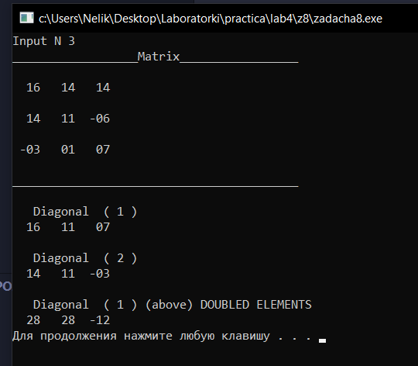

Lab 5

ЗАДАЧА 9

ПОСТАНОВКА ЗАДАЧІ

Опис завдання Варіант 1
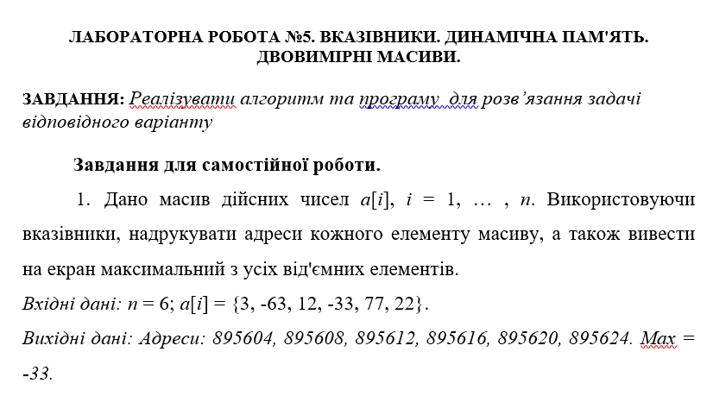

ТЕОРЕТИЧНІ ВІДОМОСТІ
Через один цикл(for) виводимо масив + знходимо максимальний елемент, в кінці виводимо і його.

СХЕМИ АЛГОРИТМІВ ОСНОВНИХ ФУНКЦІЙ

Список підключених бібліотек:
#include <stdlib.h>
#include <stdio.h>

Висновок
Програма виводить адреси елементів масиву і найбільший елемент.

Додаток(a)
#include <stdio.h>
#include <stdlib.h>

int main()
{
int i,j,max = -200;

int a[6] = {3,-63,12,-33,77,22};

for ( i = 0; i < 6; i++)
{
printf ("%d ",&a[i]);

if (( a[i] < 0) && (a[i]>max))
{
max = a[i];
}
}

printf ("\n\nMax = %d",max);

printf ("\n\n\n");
system ("pause");
return 0;
}

Додаток(b)
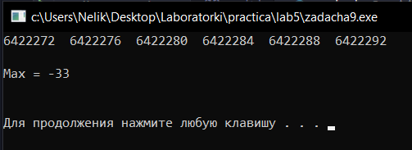

Lab 6

ЗАДАЧА 10

ПОСТАНОВКА ЗАДАЧІ

Опис завдання Варіант 1
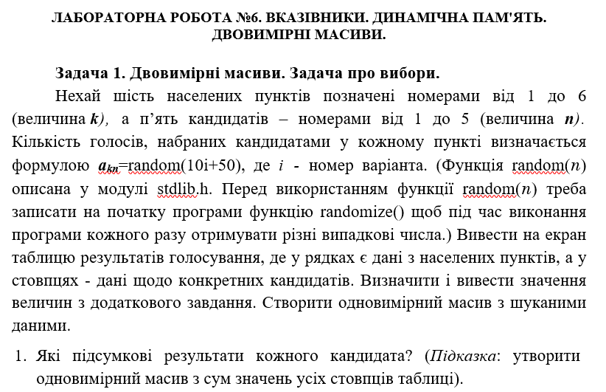

ТЕОРЕТИЧНІ ВІДОМОСТІ
Створюємо масив, через рандом його заповнюємо і далі рахуємо суму кожного стовпця і записуємо в інший масив.

СХЕМИ АЛГОРИТМІВ ОСНОВНИХ ФУНКЦІЙ

Список підключених бібліотек:
#include <stdlib.h>
#include <stdio.h>
#include <time.h>

Висновок
Програма виводить матрицю (кількість голосів) для кожного кандидата з кожного населеного пункту. І потім одновимірний масив з сумою всіх голосів для кожного кандидата.

Додаток(a)
#include <stdio.h>
#include <stdlib.h>
#include <time.h>

int main()
{
srand(time(NULL));
int k=6,n=5,i,j; // к - населені пункти n - кандидати
int a[k][n];
int mass[k];

printf (" Candidates \n");
printf (" [1] [2] [3] [4] [5] \n");
printf (" _____________________________\n");
for (int i = 0; i < k; i++)
{
printf ("[%d] |",i+1);
for (int j = 0; j < n; j++)
{
a[i][j]=rand()%60+1;
printf ("%5.2d ",a[i][j]);
}
printf ("\n |\n");
}

int sum,count = 0;
for ( i = 0; i < n; i++)
{
sum = 0;
for ( j = 0; j < k; j++)
{
sum+=a[j][i];
}
mass[count] = sum;
count++;
}

printf ("____________Votes___________\n");
for ( i = 0; i < 5; i++)
{
printf (" [%d] - %d\n",i+1,mass[i]);
}

printf ("\n");
system ("pause");
return 0;
}

Додаток(b)
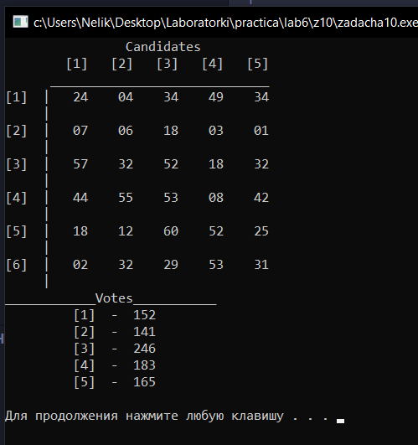

ЗАДАЧА 11

ПОСТАНОВКА ЗАДАЧІ

Опис завдання Варіант 1
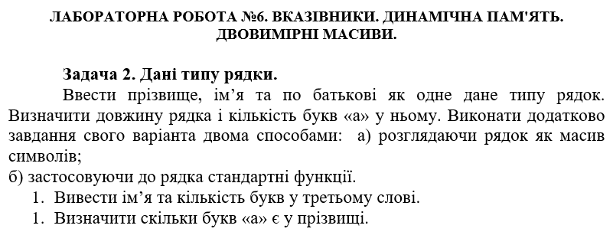

ТЕОРЕТИЧНІ ВІДОМОСТІ
Функція strlen з бібліотеки <string.h> для визначення довжини рядка
Визначення кількості букв а - запустити рядок в цикл і перевірити чи символ = ‘a’
Для того щоб вивести слово з цього рядка стандартними функціями - використовуємо strtok який розділяє рядок на лексеми і як нам відомо ім’я це 2 слово -> один раз ‘обнуляємо’ strtok а другий раз виводимо і виводиться саме ім’я.
Далі щоб знайти кількість букв у 3 слові обнуляємо strtok ще раз і за допомогою команди strlen(strtok) виводимо кількість букв 3 слова.
Функція gets для того щоб ввести рядок який містить і пробіли.

СХЕМИ АЛГОРИТМІВ ОСНОВНИХ ФУНКЦІЙ

Список підключених бібліотек:
#include <stdio.h>
#include <stdlib.h>
#include <string.h>

Висновок
Програма виводить загальну кількість букв,і скільки ‘а’ є в цьому рядку.
Далі виводить ім’я та кількість букв в 3 слові не стандартними функціями
Після цього виводить ім’я та кількість букв в 3 слові стандартними функціями

Додаток(a)
#include <stdio.h>
#include <stdlib.h>
#include <string.h>

int main()
{
char txt[60];
int x,amount=0;
printf ("Input name surname . . .\n");
gets(txt);

x = strlen(txt);
printf ("Amount of letters - %d",x);

int count = 0;
for (int i = 0; i < x; i++)
{
if (txt[i] == 'a')
{
count++;
}
}
printf ("\nAmount of a - %d\n\n",count);

// not standart function
printf ("Name - ");
int k=0;
for ( int i = 0; i < x; i++)
{
if (txt[i] == ' ')
k++;

if (k==1)
printf ("%c",txt[i]);

if (k==2)
{
i++; // без пробела
amount = x-i;
k++;
}
}
printf ("\nAmount of letters from last word - %d",amount);
printf ("\n___________________________________________\n\n");

// standart function
char *token;
token = strtok(txt," ");
token = strtok(NULL," ");
printf ("Name - ");
printf( " %s\n", token );
printf ("Amount of letters from last word - %d",strlen(strtok(NULL," ")));

printf ("\n\n\n\n");
system ("pause");
return 0;
}

Додаток(b)
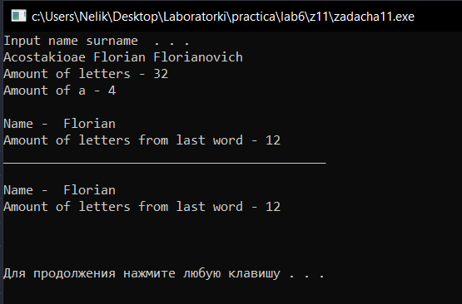

Lab 7

ЗАДАЧА 12

ПОСТАНОВКА ЗАДАЧІ

Опис завдання Варіант 1
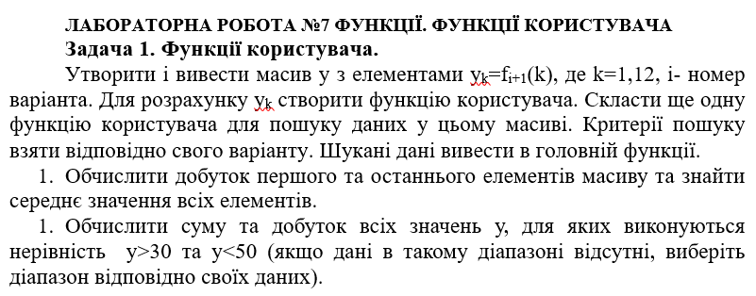

ТЕОРЕТИЧНІ ВІДОМОСТІ
Для мого варіанта чомусь були 2 завдання а не 1 як для решти, і я робив 2 варіанти.

СХЕМИ АЛГОРИТМІВ ОСНОВНИХ ФУНКЦІЙ
void randomizing(int *mas,int k)
{
for (int i = 0; i < k; i++)
{
mas[i] = rand()%60;
}
}
Ця функція вводить в масив рандомні значення

int dobutok(int *mas,int k)
{
int x1,x2;
for (int i = 0; i < k; i++)
{
if (i==0)
{
x1 = mas[i];
}

if (i==k-1)
{
x2 = mas[i];
}
}

return x1*x2;
}
Ця нукція знаходить добуток першого і останнього елемента масива.

float seredne (int *mas,int k)
{
float sum = 0;

for (int i = 0; i < k; i++)
{
sum += mas[i];
}
sum = 1.0*sum / k;
return sum;
}
Ця функція повертає середнє значення чисел з масиву.
#include <stdio.h>
#include <stdlib.h>
#include <time.h>
int dobutok_30_50 (int *mas,int k)
{
int doub = 1;

for (int i = 0; i < k; i++)
{
if ((mas[i]<50) && (mas[i]>30))
{
doub = doub * mas[i];
}
}
return doub;
}
Ця функція повертає добуток чисел більших в діапазоі від 30 до 50
int sum_30_50 (int *mas,int k)
{
int sum = 0;

for (int i = 0; i < k; i++)
{
if ((mas[i]<50) && (mas[i]>30))
{
sum += mas[i];
}
}
return sum;
}
Ця функція повертає суму чисел більших в діапазоі від 30 до 5
Список підключених бібліотек:
#include <stdio.h>
#include <stdlib.h>
#include <time.h>
Висновок:
Програма виводить:
Добуток першого і останнього елемента.
Середнє значення по всьому масиві.
Добуток і суму чисел в діапазоні 30 - 50

Додаток(a)
#include <stdio.h>
#include <stdlib.h>
#include <time.h>

void randomizing(int *mas,int k)
{
for (int i = 0; i < k; i++)
{
mas[i] = rand()%60;
}
}

int dobutok(int *mas,int k)
{
int x1,x2;
for (int i = 0; i < k; i++)
{
if (i==0)
{
x1 = mas[i];
}

if (i==k-1)
{
x2 = mas[i];
}
}

return x1*x2;
}

float seredne (int *mas,int k)
{
float sum = 0;

for (int i = 0; i < k; i++)
{
sum += mas[i];
}
sum = 1.0*sum / k;
return sum;
}

int dobutok_30_50 (int *mas,int k)
{
int doub = 1;

for (int i = 0; i < k; i++)
{
if ((mas[i]<50) && (mas[i]>30))
{
doub = doub * mas[i];
}
}
return doub;
}

int sum_30_50 (int *mas,int k)
{
int sum = 0;

for (int i = 0; i < k; i++)
{
if ((mas[i]<50) && (mas[i]>30))
{
sum += mas[i];
}
}
return sum;
}

int main()
{
srand(time(NULL));

int k,j;
printf ("Input k 1-12 = ");
scanf ("%d",&k);

int y[k];

randomizing(y,k);
printf ("\n");

for ( j = 0; j < k; j++)
{
printf ("%d ",y[j]);
}

printf ("\n\nDobutok 1st el and last el = %d\n",dobutok(y,k));
printf ("\nAverage = %.2f\n",seredne(y,k));
printf ("\nMultiplying of numbers = %d\n",dobutok_30_50(y,k));
printf ("\nSum of numbers = %d\n",sum_30_50(y,k));
printf ("\n\n\n");
system ("pause");
return 0;
}

Додаток(b)
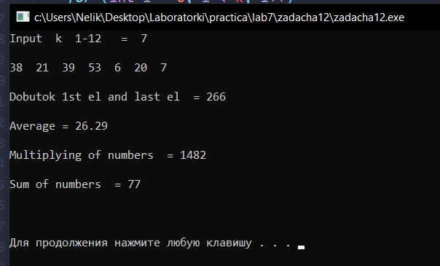

ЗАДАЧА 13

ПОСТАНОВКА ЗАДАЧІ

Опис завдання Варіант 1
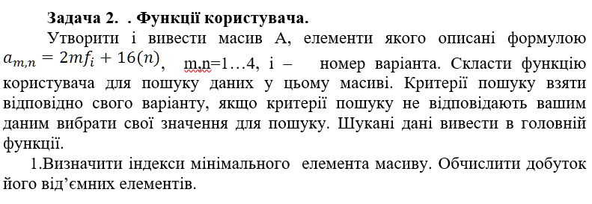

ТЕОРЕТИЧНІ ВІДОМОСТІ
Тут я використав двовимірний динамічний масив.І в кінці звільнив пам’ять яка була розподілена для нього

СХЕМИ АЛГОРИТМІВ ОСНОВНИХ ФУНКЦІЙ
void randomizing(int **mas,int n,int m)
{
for (int i = 0; i < n; i++)
{
for (int j = 0; j < m; j++)
{
mas[i][j] = rand()%20-7;
}
}
}
Ця функція вводить в масив рандомні значення
void min_i_j(int **mas,int n,int m,int *px,int *py)
{
int min = 100;
for (int i = 0; i < n; i++)
{
for (int j = 0; j < m; j++)
{
if (mas[i][j]<min)
{
min = mas[i][j];
*px = i+1;
*py = j+1;
}
}
}
}
Ця функція записує в перемінні х і y івндекси мінімального елемента
int dobutok_videmnyh (int **mas,int n,int m)
{
int doub = 1;
for (int i = 0; i < n; i++)
{
for (int j = 0; j < m; j++)
{
if (mas[i][j] < 0)
{
doub = doub * mas[i][j];
}
}
}
return doub;
}
Ця функція знаходить добуток від’’ємних елементів
Список підключених бібліотек:
#include <stdio.h>
#include <stdlib.h>
#include <time.h>
Висновок:
Програма виводить:
Добуток від’ємних елементів
І виводить індекси мінімального елемента
В кінці вивільняється пам’ять

Додаток(а)
#include <stdio.h>
#include <stdlib.h>
#include <time.h>

void randomizing(int **mas,int n,int m)
{
for (int i = 0; i < n; i++)
{
for (int j = 0; j < m; j++)
{
mas[i][j] = rand()%20-7;
}
}
}

void min_i_j(int **mas,int n,int m,int *px,int *py)
{
int min = 100;
for (int i = 0; i < n; i++)
{
for (int j = 0; j < m; j++)
{
if (mas[i][j]<min)
{
min = mas[i][j];
*px = i+1;
*py = j+1;
}
}
}
}

int dobutok_videmnyh (int **mas,int n,int m)
{
int doub = 1;
for (int i = 0; i < n; i++)
{
for (int j = 0; j < m; j++)
{
if (mas[i][j] < 0)
{
doub = doub * mas[i][j];
}
}
}
return doub;
}

int main()
{
srand(time(NULL));

int m,n,i,j;
printf ("Input n = ");
scanf ("%d",&n);
printf ("Input m = ");
scanf ("%d",&m);

int **a=(int **)malloc(n*sizeof(int *));
for(i=0;i<n;i++)
{
a[i]=(int *)malloc(m*sizeof(int));
}

printf ("\n");
randomizing (a,n,m);

for ( i = 0; i < n; i++)
{
for ( j = 0; j < m; j++)
{
printf ("%4.2d ",a[i][j]);
}
printf ("\n\n");
}

printf ("\nMultiplying of negative elements = %d\n",dobutok_videmnyh(a,n,m));
int x,y;
min_i_j(a,n,m,&x,&y);

printf ("\n\nIndex of min element (%d;%d)",x,y);

for(int i = 0; i < n; i++)
{
free(a[i]);
}
free(a);

printf ("\n\n\n");
system ("pause");
return 0;
}

Додаток(b)
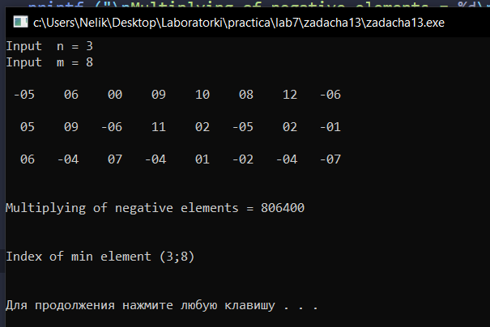
Lab 8

ЗАДАЧА 14

ПОСТАНОВКА ЗАДАЧІ

Опис завдання Варіант 1
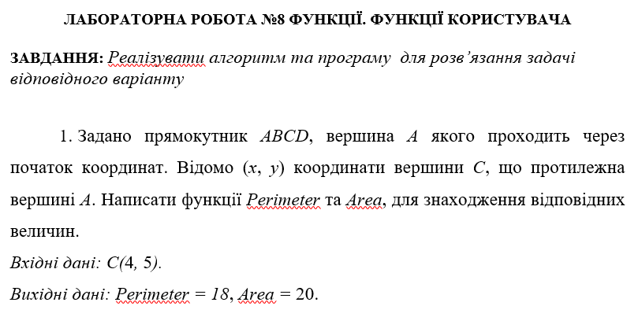

ТЕОРЕТИЧНІ ВІДОМОСТІ
2 функції і звичайні операції.
Також тут відомо що точка А (0:0) це означає що модуль координат точки С
Дорівнюють довжинам сторін прямокутника.
СХЕМИ АЛГОРИТМІВ ОСНОВНИХ ФУНКЦІЙ
area (int a,int b)
{
int s;
s = abs(a*b);
return s;
}
Знаходження площі

perimetr (int a,int b)
{
int p;
p = (abs(a*2))+(abs(b*2));
}
Знаходження периметра
Список підключених бібліотек:
#include <stdio.h>
#include <stdlib.h>
Висновок:
Вводимо координати - програма виводить площу і периметр

Додаток(а)
#include <stdlib.h>
#include <stdio.h>

area (int a,int b)
{
int s;
s = abs(a*b);
return s;
}

perimetr (int a,int b)
{
int p;
p = (abs(a*2))+(abs(b*2));
}

int main()
{
int xa = 0, ya = 0; // A
int xc,yc; // C

printf("Input point C \n"); // x - 5 , y - 4
printf ("X = ");
scanf("%d",&xc);
printf ("Y = ");
scanf("%d",&yc);

// якщо А знаходиться в (0;0)
printf ("Area = %d\n",area(xc,yc));
printf ("Perimetr = %d",perimetr(xc,yc));

printf ("\n");
system ("pause");
return 0;
}

Додаток(b)
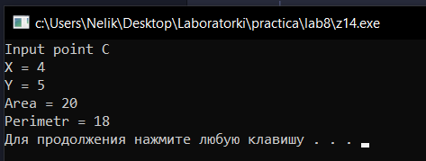

Lab 9

ЗАДАЧА 15

ПОСТАНОВКА ЗАДАЧІ

Опис завдання Варіант 1
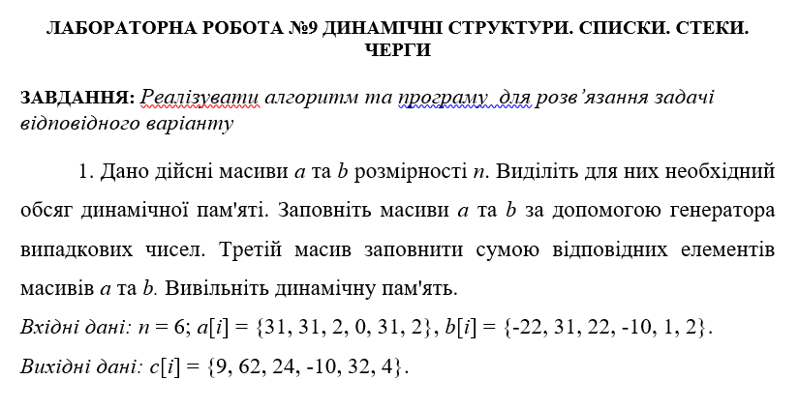

ТЕОРЕТИЧНІ ВІДОМОСТІ
3 динамічні масиви. Масиви а і б заповнив за допомогою рандомайзеру.
Масив с = а + б (відповідні елементи)
В кінці вивільняється пам’ять
Список підключених бібліотек:
#include <stdlib.h>
#include <stdio.h>
#include <time.h>
Висновок:
Програма виводить 3 масиви. 3 масив це сума 2 попередніх (відповідних елементів)

Додаток(а)
#include <stdlib.h>
#include <stdio.h>
#include <time.h>

int main()
{
srand(time(NULL));
int n;
printf ("Input N = ");
scanf ("%d",&n);

int *a=(int *)malloc(n*sizeof(int));
int *b=(int *)malloc(n*sizeof(int));
int *c=(int *)malloc(n*sizeof(int));

for (int i = 0; i < n; i++)
{
a[i] = rand ()% 30-7;
printf ("%d ",a[i]);
}
printf (" --- Massiv A\n\n");

for (int i = 0; i < n; i++)
{
b[i] = rand ()% 30-7;
printf ("%d ",b[i]);
}
printf (" --- Massiv B\n\n");

for (int i = 0; i < n; i++)
{
c[i] = a[i] + b[i];
printf ("%d ",c[i]);
}
printf (" --- Massiv C\n\n");

free(a);
free(b);
free(c);

printf ("\n");
system ("pause");
return 0;
}

Додаток(b)
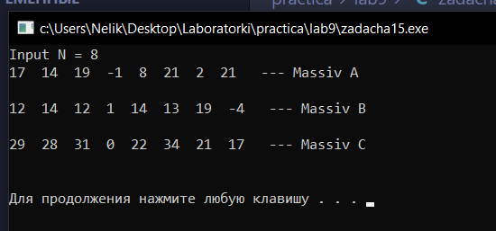

Lab 10

ЗАДАЧА 16

ПОСТАНОВКА ЗАДАЧІ

Опис завдання Варіант 1
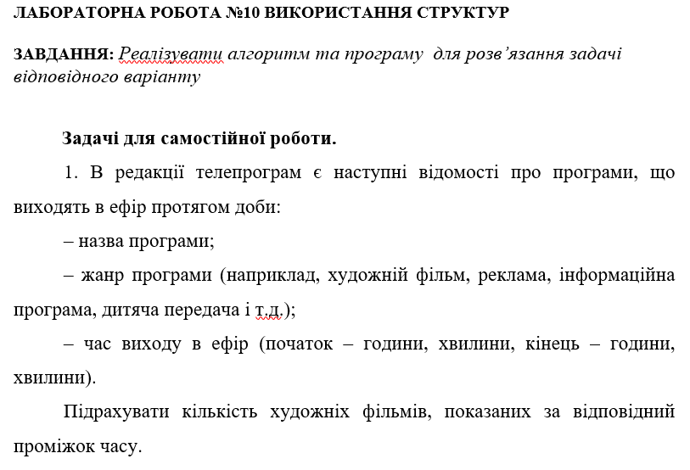

ТЕОРЕТИЧНІ ВІДОМОСТІ
Використанно струкури.
СХЕМИ АЛГОРИТМІВ ОСНОВНИХ ФУНКЦІЙ
void vyvod(program dis)
{
printf ("Name: %s \n",dis.name);
printf ("Genre: %s \n",dis.genre);
printf ("Begin at %.2d:%.2d \n",dis.hour,dis.min);
printf ("End at %.2d:%.2d \n",dis.hour_end,dis.min_end);
printf ("\n");
}
Функція виводить всі данні про програму

Список підключених бібліотек:
#include <stdlib.h>
#include <stdio.h>
Висновок:
Вводимо данні і програма показує програми які показуються в введений проміжок часу.
Додаток(a)
#include <stdio.h>
#include <stdlib.h>

typedef struct
{
char name[20];
char genre[20];
int hour,min,min_end,hour_end;
}
program;

void vyvod(program dis)
{
printf ("Name: %s \n",dis.name);
printf ("Genre: %s \n",dis.genre);
printf ("Begin at %.2d:%.2d \n",dis.hour,dis.min);
printf ("End at %.2d:%.2d \n",dis.hour_end,dis.min_end);
printf ("\n");
}

int main(int argc, char *argv[])
{
int n,i;
printf ("Vvedity kilkisty program ");
scanf ("%d",&n);

printf ("\n");

program *dis;
dis = (program *) calloc (n,sizeof(program));

for (i=0;i<n;i++)
{
printf ("Vvedity nazvu programy: ");
fflush (stdin);
gets(dis[i].name);

printf ("Vvedity janr programy: ");
fflush (stdin);
gets(dis[i].genre);

printf ("Vvedity na yaku godynu pocinaetsya: ");
fflush (stdin);
scanf ("%d",&dis[i].hour);

printf ("Vvedity hvilyni koli pocinaetsya: ");
fflush (stdin);
scanf ("%d",&dis[i].min);

printf ("Vvedity na yaku godynu zakinciuetsya: ");
fflush (stdin);
scanf ("%d",&dis[i].hour_end);

printf ("Vvedity hvilyni koli zakinciuetsya: ");
fflush (stdin);
scanf ("%d",&dis[i].min_end);

printf ("\n");
}

int x1,x2,count = 0;
printf ("Vvedity godyny pochatku ");
scanf ("%d",&x1);

printf ("Vvedity godyny kinets ");
scanf ("%d",&x2);

for (i=0;i<n;i++)
{
if ((x1>dis[i].hour) || (x2<dis[i].hour_end))
{
if (strcmp(dis[i].genre,"artistic")==0)
{
vyvod(dis[i]);
count++;
}
}
}

printf ("\n\n Kilkisty program = %d\n\n",count);
system("pause");
return 0;
}

Додаток(b)
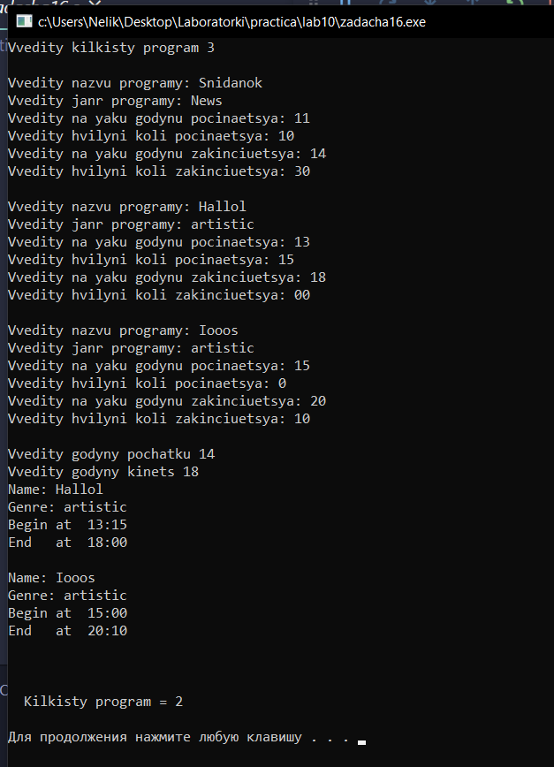

Lab 11

ЗАДАЧА 17_a

ПОСТАНОВКА ЗАДАЧІ

Опис завдання Варіант 1
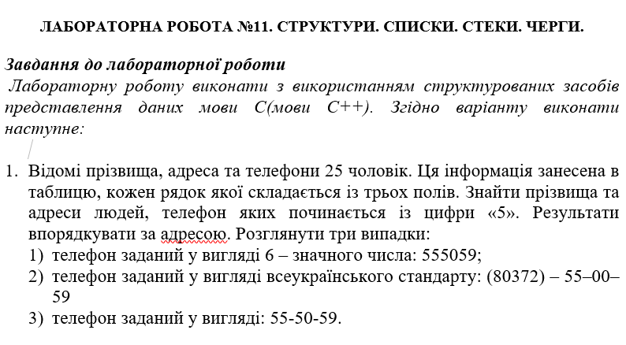

ТЕОРЕТИЧНІ ВІДОМОСТІ
Використанно струкури.
Також функції qsort за допомогою якої сортуємо масив за адресом
Також strcpy для того щоб скопіювати данні а не вводити їх кожний раз.
СХЕМИ АЛГОРИТМІВ ОСНОВНИХ ФУНКЦІЙ
int namecmp(const void* a, const void* b)
{
link *pa = a;
link *pb = b;
return strcmp(pa->adress, pb->adress);
}
Для того щоб сортувати за адресом

void vyvod(link dis)
{
printf ("Surname: %s \n",dis.sur_name);
printf ("Adress: %s \n",dis.adress);
printf ("Number: %d \n",dis.number);
printf ("\n");
}
Щоб виводити данні про конкретну людину.
Список підключених бібліотек:
#include <stdio.h>
#include <stdlib.h>
#include <string.h>
Висновок:
Данні вже введені, програма сортує структуру за адресом і виводить людей у якої номер телефону(int) починається з 5
Додаток(а)
#include <stdio.h>
#include <stdlib.h>
#include <string.h>

typedef struct
{
char sur_name[20];
char adress[20];
char number[20];
} link;

int namecmp(const void* a, const void* b)
{
link *pa = a;
link *pb = b;
return strcmp(pa->adress, pb->adress);
}

void vyvod(link dis)
{
printf ("Surname: %s \n",dis.sur_name);
printf ("Adress: %s \n",dis.adress);
printf ("Number: %s \n",dis.number);
printf ("\n");
}

int checking(link dis)
{
if (dis.number[8]=='5')
{
return 5;
}
return 0;
}

int main()
{
int i;

link *info;
info = (link *) calloc (25,sizeof(link));

strcpy(info[0].sur_name,"Akostakioae"); strcpy(info[0].adress,"Aalo"); strcpy(info[0].number,"(80372)-53-29-34");
strcpy(info[1].sur_name,"Kravtsov"); strcpy(info[1].adress,"Ave"); strcpy(info[1].number,"(80372)-21-98-57");
strcpy(info[2].sur_name,"Lichman"); strcpy(info[2].adress,"Ramoa"); strcpy(info[2].number,"(80372)-91-25-67");
strcpy(info[3].sur_name,"Lobach"); strcpy(info[3].adress,"Ulyte"); strcpy(info[3].number,"(80372)-79-83-17");
strcpy(info[4].sur_name,"Lyashenko"); strcpy(info[4].adress,"Joas"); strcpy(info[4].number,"(80372)-91-72-55");
strcpy(info[5].sur_name,"Mendrishora"); strcpy(info[5].adress,"Pyves"); strcpy(info[5].number,"(80372)-27-51-95");
strcpy(info[6].sur_name,"Mighidin"); strcpy(info[6].adress,"Cyler"); strcpy(info[6].number,"(80372)-26-38-98");
strcpy(info[7].sur_name,"Naghirniak"); strcpy(info[7].adress,"Bery"); strcpy(info[7].number,"(80372)-48-27-10");
strcpy(info[8].sur_name,"Parashuk"); strcpy(info[8].adress,"Otres"); strcpy(info[8].number,"(80372)-73-28-58");
strcpy(info[9].sur_name,"Paskar"); strcpy(info[9].adress,"Qoire"); strcpy(info[9].number,"(80372)-62-10-81");
strcpy(info[10].sur_name,"Plotnikova"); strcpy(info[10].adress,"Depes"); strcpy(info[10].number,"(80372)-41-77-58");
strcpy(info[11].sur_name,"Prannichuk"); strcpy(info[11].adress,"Xyos"); strcpy(info[11].number,"(80372)-59-73-57");
strcpy(info[12].sur_name,"Rushak"); strcpy(info[12].adress,"Hyasy"); strcpy(info[12].number,"(80372)-91-21-28");
strcpy(info[13].sur_name,"Savina"); strcpy(info[13].adress,"Pater"); strcpy(info[13].number,"(80372)-32-89-14");
strcpy(info[14].sur_name,"Serbinchuk"); strcpy(info[14].adress,"Nialot"); strcpy(info[14].number,"(80372)-82-19-57");
strcpy(info[15].sur_name,"Skalovskiy"); strcpy(info[15].adress,"Gerys"); strcpy(info[15].number,"(80372)-72-16-58");
strcpy(info[16].sur_name,"Soboly"); strcpy(info[16].adress,"Luiva"); strcpy(info[16].number,"(80372)-69-21-84");
strcpy(info[17].sur_name,"Stanislavskiy"); strcpy(info[17].adress,"Rebory"); strcpy(info[17].number,"(80372)-49-81-17");
strcpy(info[18].sur_name,"Tkachuk"); strcpy(info[18].adress,"Menesya"); strcpy(info[18].number,"(80372)-52-91-76");
strcpy(info[19].sur_name,"Toporovska"); strcpy(info[19].adress,"Foped"); strcpy(info[19].number,"(80372)-32-79-15");
strcpy(info[20].sur_name,"Tsikal"); strcpy(info[20].adress,"Wetris"); strcpy(info[20].number,"(80372)-21-25-61");
strcpy(info[21].sur_name,"Tsurkan"); strcpy(info[21].adress,"Jehyg"); strcpy(info[21].number,"(80372)-11-27-51");
strcpy(info[22].sur_name,"Cherney"); strcpy(info[22].adress,"Iolysh"); strcpy(info[22].number,"(80372)-81-75-75");
strcpy(info[23].sur_name,"Shevchenko"); strcpy(info[23].adress,"Cerys"); strcpy(info[23].number,"(80372)-52-64-01");
strcpy(info[24].sur_name,"Shtefiuk"); strcpy(info[24].adress,"Layve"); strcpy(info[24].number,"(80372)-91-29-75");

for (i=0;i<25;i++)
{
printf (" [%d]\n",i+1);
vyvod(info[i]);
}

printf ("_____________________________\n");
printf ("=============================\n\n");

qsort(info, 25, sizeof(link), namecmp);
for(i = 0 ; i < 25 ; i++)
{
if (checking(info[i])==5)
{
vyvod(info[i]);
}
}

printf ("\n");
system("pause");
return 0;
}

Додаток(b)
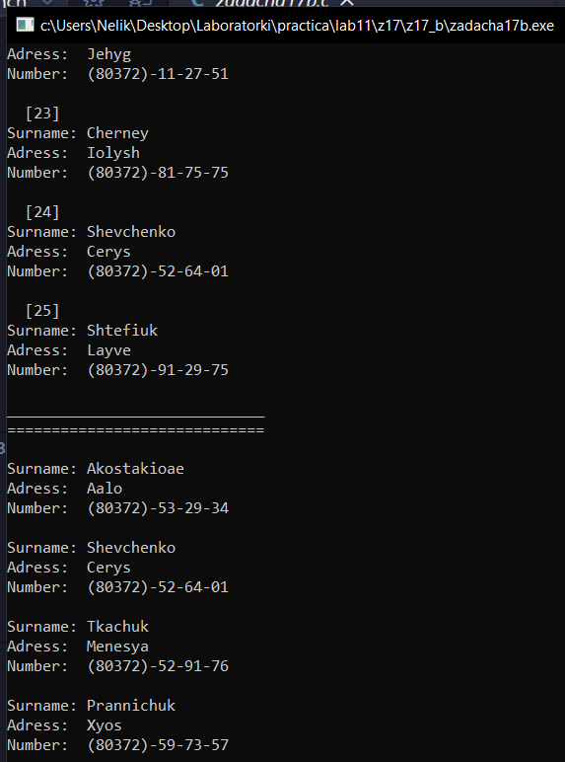

ЗАДАЧА 17_b

ПОСТАНОВКА ЗАДАЧІ

Опис завдання Варіант 1

ТЕОРЕТИЧНІ ВІДОМОСТІ
Використанно струкури.
Також функції qsort за допомогою якої сортуємо масив за адресом
Також strcpy для того щоб скопіювати данні а не вводити їх кожний раз.
Та strcpm для порівняння символів
СХЕМИ АЛГОРИТМІВ ОСНОВНИХ ФУНКЦІЙ
int namecmp(const void* a, const void* b)
{
link *pa = a;
link *pb = b;
return strcmp(pa->adress, pb->adress);
}
Для того щоб сортувати за адресом

void vyvod(link dis)
{
printf ("Surname: %s \n",dis.sur_name);
printf ("Adress: %s \n",dis.adress);
printf ("Number: %d \n",dis.number);
printf ("\n");
}
Щоб виводити данні про конкретну людину.
int checking(link dis)
{
if (dis.number[8]=='5')
{
return 5;
}
return 0;
}
Функція що повертає 5, якщо символ в рядку(number) з якого починається номер дорівнює 5
Список підключених бібліотек:
#include <stdio.h>
#include <stdlib.h>
#include <string.h>
Висновок:
Данні вже введені, програма сортує структуру за адресом і виводить людей у якої номер телефону(int) починається з 5 ,
Додаток(а)
#include <stdio.h>
#include <stdlib.h>
#include <string.h>

typedef struct
{
char sur_name[20];
char adress[20];
int number;
} link;

int namecmp(const void* a, const void* b)
{
link *pa = a;
link *pb = b;
return strcmp(pa->adress, pb->adress);
}

void vyvod(link dis)
{
printf ("Surname: %s \n",dis.sur_name);
printf ("Adress: %s \n",dis.adress);
printf ("Number: %d \n",dis.number);
printf ("\n");
}

int main()
{
int i;

link *info;
info = (link *) calloc (25,sizeof(link));

strcpy(info[0].sur_name,"Akostakioae"); strcpy(info[0].adress,"Aalo"); info[0].number = 532934;
strcpy(info[1].sur_name,"Kravtsov"); strcpy(info[1].adress,"Ave"); info[1].number = 219857;
strcpy(info[2].sur_name,"Lichman"); strcpy(info[2].adress,"Ramoa"); info[2].number = 912567;
strcpy(info[3].sur_name,"Lobach"); strcpy(info[3].adress,"Ulyte"); info[3].number = 798317;
strcpy(info[4].sur_name,"Lyashenko"); strcpy(info[4].adress,"Joas"); info[4].number = 917255;
strcpy(info[5].sur_name,"Mendrishora"); strcpy(info[5].adress,"Pyves"); info[5].number = 275195;
strcpy(info[6].sur_name,"Mighidin"); strcpy(info[6].adress,"Cyler"); info[6].number = 263898;
strcpy(info[7].sur_name,"Naghirniak"); strcpy(info[7].adress,"Bery"); info[7].number = 482710;
strcpy(info[8].sur_name,"Parashuk"); strcpy(info[8].adress,"Otres"); info[8].number = 732858;
strcpy(info[9].sur_name,"Paskar"); strcpy(info[9].adress,"Qoire"); info[9].number = 621081;
strcpy(info[10].sur_name,"Plotnikova"); strcpy(info[10].adress,"Depes"); info[10].number = 417758;
strcpy(info[11].sur_name,"Prannichuk"); strcpy(info[11].adress,"Xyos"); info[11].number = 597357;
strcpy(info[12].sur_name,"Rushak"); strcpy(info[12].adress,"Hyasy"); info[12].number = 912128;
strcpy(info[13].sur_name,"Savina"); strcpy(info[13].adress,"Pater"); info[13].number = 328914;
strcpy(info[14].sur_name,"Serbinchuk"); strcpy(info[14].adress,"Nialot"); info[14].number = 821957;
strcpy(info[15].sur_name,"Skalovskiy"); strcpy(info[15].adress,"Gerys"); info[15].number = 721658;
strcpy(info[16].sur_name,"Soboly"); strcpy(info[16].adress,"Luiva"); info[16].number = 692184;
strcpy(info[17].sur_name,"Stanislavskiy"); strcpy(info[17].adress,"Rebory"); info[17].number = 498117;
strcpy(info[18].sur_name,"Tkachuk"); strcpy(info[18].adress,"Menesya"); info[18].number = 529176;
strcpy(info[19].sur_name,"Toporovska"); strcpy(info[19].adress,"Foped"); info[19].number = 327915;
strcpy(info[20].sur_name,"Tsikal"); strcpy(info[20].adress,"Wetris"); info[20].number = 212561;
strcpy(info[21].sur_name,"Tsurkan"); strcpy(info[21].adress,"Jehyg"); info[21].number = 112751;
strcpy(info[22].sur_name,"Cherney"); strcpy(info[22].adress,"Iolysh"); info[22].number = 817575;
strcpy(info[23].sur_name,"Shevchenko"); strcpy(info[23].adress,"Cerys"); info[23].number = 526401;
strcpy(info[24].sur_name,"Shtefiuk"); strcpy(info[24].adress,"Layve"); info[24].number = 912975;

for (i=0;i<25;i++)
{
printf (" [%d]\n",i+1);
vyvod(info[i]);
}

printf ("_____________________________\n");
printf ("=============================\n\n");

qsort(info, 25, sizeof(link), namecmp);
for(i = 0 ; i < 25 ; i++)
{
if ((info[i].number>=500000) && (info[i].number<600000))
{
vyvod(info[i]);
}
}

printf ("\n");
system("pause");
return 0;
}

Додаток(b)
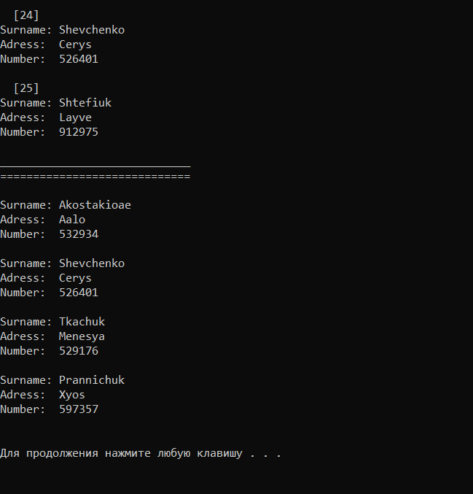

ЗАДАЧА 17_c

ПОСТАНОВКА ЗАДАЧІ

Опис завдання Варіант 1

ТЕОРЕТИЧНІ ВІДОМОСТІ
Використанно струкури.
Також функції qsort за допомогою якої сортуємо масив за адресом
Також strcpy для того щоб скопіювати данні а не вводити їх кожний раз.
Та strcpm для порівняння символів
СХЕМИ АЛГОРИТМІВ ОСНОВНИХ ФУНКЦІЙ
int namecmp(const void* a, const void* b)
{
link *pa = a;
link *pb = b;
return strcmp(pa->adress, pb->adress);
}
Для того щоб сортувати за адресом

void vyvod(link dis)
{
printf ("Surname: %s \n",dis.sur_name);
printf ("Adress: %s \n",dis.adress);
printf ("Number: %d \n",dis.number);
printf ("\n");
}
Щоб виводити данні про конкретну людину.
int checking(link dis)
{
if (dis.number[0]=='5')
{
return 5;
}
return 0;
}
Функція що повертає 5, якщо символ в рядку(number) з якого починається номер дорівнює 5
Список підключених бібліотек:
#include <stdio.h>
#include <stdlib.h>
#include <string.h>
Висновок:
Данні вже введені, програма сортує структуру за адресом і виводить людей у якої номер телефону(int) починається з 5 ,
Додаток(а)
#include <stdio.h>
#include <stdlib.h>
#include <string.h>

typedef struct
{
char sur_name[20];
char adress[20];
char number[20];
} link;

int namecmp(const void* a, const void* b)
{
link *pa = a;
link *pb = b;
return strcmp(pa->adress, pb->adress);
}

void vyvod(link dis)
{
printf ("Surname: %s \n",dis.sur_name);
printf ("Adress: %s \n",dis.adress);
printf ("Number: %s \n",dis.number);
printf ("\n");
}

int checking(link dis)
{
if (dis.number[0]=='5')
{
return 5;
}
return 0;
}

int main()
{
int i;

link *info;
info = (link *) calloc (25,sizeof(link));

strcpy(info[0].sur_name,"Akostakioae"); strcpy(info[0].adress,"Aalo"); strcpy(info[0].number,"53-29-34");
strcpy(info[1].sur_name,"Kravtsov"); strcpy(info[1].adress,"Ave"); strcpy(info[1].number,"21-98-57");
strcpy(info[2].sur_name,"Lichman"); strcpy(info[2].adress,"Ramoa"); strcpy(info[2].number,"91-25-67");
strcpy(info[3].sur_name,"Lobach"); strcpy(info[3].adress,"Ulyte"); strcpy(info[3].number,"79-83-17");
strcpy(info[4].sur_name,"Lyashenko"); strcpy(info[4].adress,"Joas"); strcpy(info[4].number,"91-72-55");
strcpy(info[5].sur_name,"Mendrishora"); strcpy(info[5].adress,"Pyves"); strcpy(info[5].number,"27-51-95");
strcpy(info[6].sur_name,"Mighidin"); strcpy(info[6].adress,"Cyler"); strcpy(info[6].number,"26-38-98");
strcpy(info[7].sur_name,"Naghirniak"); strcpy(info[7].adress,"Bery"); strcpy(info[7].number,"48-27-10");
strcpy(info[8].sur_name,"Parashuk"); strcpy(info[8].adress,"Otres"); strcpy(info[8].number,"73-28-58");
strcpy(info[9].sur_name,"Paskar"); strcpy(info[9].adress,"Qoire"); strcpy(info[9].number,"62-10-81");
strcpy(info[10].sur_name,"Plotnikova"); strcpy(info[10].adress,"Depes"); strcpy(info[10].number,"41-77-58");
strcpy(info[11].sur_name,"Prannichuk"); strcpy(info[11].adress,"Xyos"); strcpy(info[11].number,"59-73-57");
strcpy(info[12].sur_name,"Rushak"); strcpy(info[12].adress,"Hyasy"); strcpy(info[12].number,"91-21-28");
strcpy(info[13].sur_name,"Savina"); strcpy(info[13].adress,"Pater"); strcpy(info[13].number,"32-89-14");
strcpy(info[14].sur_name,"Serbinchuk"); strcpy(info[14].adress,"Nialot"); strcpy(info[14].number,"82-19-57");
strcpy(info[15].sur_name,"Skalovskiy"); strcpy(info[15].adress,"Gerys"); strcpy(info[15].number,"72-16-58");
strcpy(info[16].sur_name,"Soboly"); strcpy(info[16].adress,"Luiva"); strcpy(info[16].number,"69-21-84");
strcpy(info[17].sur_name,"Stanislavskiy"); strcpy(info[17].adress,"Rebory"); strcpy(info[17].number,"49-81-17");
strcpy(info[18].sur_name,"Tkachuk"); strcpy(info[18].adress,"Menesya"); strcpy(info[18].number,"52-91-76");
strcpy(info[19].sur_name,"Toporovska"); strcpy(info[19].adress,"Foped"); strcpy(info[19].number,"32-79-15");
strcpy(info[20].sur_name,"Tsikal"); strcpy(info[20].adress,"Wetris"); strcpy(info[20].number,"21-25-61");
strcpy(info[21].sur_name,"Tsurkan"); strcpy(info[21].adress,"Jehyg"); strcpy(info[21].number,"11-27-51");
strcpy(info[22].sur_name,"Cherney"); strcpy(info[22].adress,"Iolysh"); strcpy(info[22].number,"81-75-75");
strcpy(info[23].sur_name,"Shevchenko"); strcpy(info[23].adress,"Cerys"); strcpy(info[23].number,"52-64-01");
strcpy(info[24].sur_name,"Shtefiuk"); strcpy(info[24].adress,"Layve"); strcpy(info[24].number,"91-29-75");

for (i=0;i<25;i++)
{
printf (" [%d]\n",i+1);
vyvod(info[i]);
}

printf ("_____________________________\n");
printf ("=============================\n\n");

qsort(info, 25, sizeof(link), namecmp);
for(i = 0 ; i < 25 ; i++)
{
if (checking(info[i])==5)
{
vyvod(info[i]);
}
}

printf ("\n");
system("pause");
return 0;
}

Додаток(b)
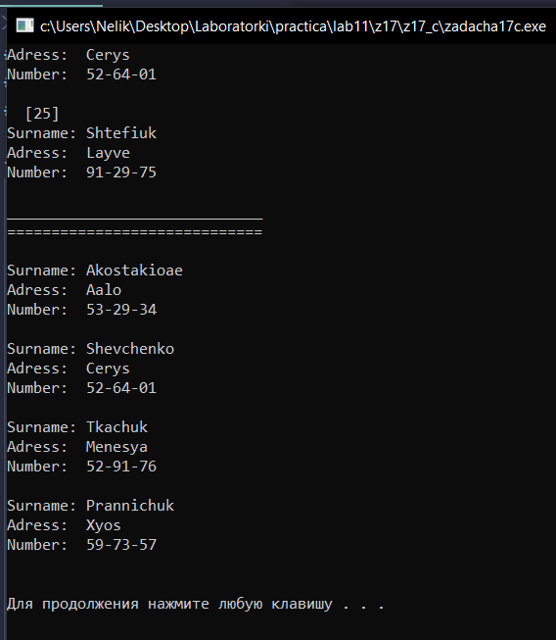

ЗАДАЧА 18

ПОСТАНОВКА ЗАДАЧІ

Опис завдання Варіант 1
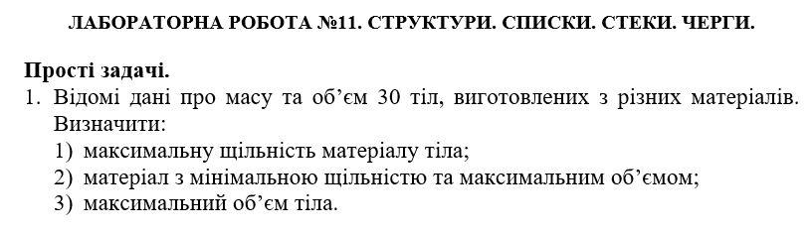

ТЕОРЕТИЧНІ ВІДОМОСТІ
Використанно струкури.
Також strcpy для того щоб скопіювати данні а не вводити їх кожний раз.
СХЕМИ АЛГОРИТМІВ ОСНОВНИХ ФУНКЦІЙ
void vyvod(data output)
{
printf ("Name: %s \n",output.name);
printf ("Mass: %d \n",output.mas);
printf ("Volume: %d \n",output.volume);
}
Функція виводу данних
float density(data dens)
{
float densit;
densit = (float)dens.mas/dens.volume;

return densit;
}
Функція визначає щільність
Список підключених бібліотек:
#include <stdio.h>
#include <stdlib.h>
#include <string.h>

Висновок:
Програма виводить:
Матеріал у якого максимальна щільність і всі данні про нього
Матеріал у якого максимальний об’єм і всі данні про нього
Матеріал у якого мінімальна щільність і максимальний об’єм
і всі данні про нього
Додаток(а)
#include <stdio.h>
#include <stdlib.h>
#include <string.h>

typedef struct
{
char name[20];
int mas;
int volume;
} data;

void vyvod(data output)
{
printf ("Name: %s \n",output.name);
printf ("Mass: %d \n",output.mas);
printf ("Volume: %d \n",output.volume);
}

float density(data dens)
{
float densit;
densit = (float)dens.mas/dens.volume;

return densit;
}

int main()
{
int i,max = 0;

data *info;
info = (data *) calloc (30,sizeof(data));

strcpy(info[0].name,"Derevo"); info[0].mas = 43; info[0].volume = 93;
strcpy(info[1].name,"Metal"); info[1].mas = 86; info[1].volume = 87;
strcpy(info[2].name,"Aluminium"); info[2].mas = 26; info[2].volume = 16;
strcpy(info[3].name,"Kvarts"); info[3].mas = 45; info[3].volume = 37;
strcpy(info[4].name,"Voda"); info[4].mas = 16; info[4].volume = 25;
strcpy(info[5].name,"Iridiy"); info[5].mas = 92; info[5].volume = 99;
strcpy(info[6].name,"Osmiy"); info[6].mas = 28; info[6].volume = 98;
strcpy(info[7].name,"Platina"); info[7].mas = 47; info[7].volume = 71;
strcpy(info[8].name,"Svinets"); info[8].mas = 62; info[8].volume = 85;
strcpy(info[9].name,"Serebro"); info[9].mas = 50; info[9].volume = 68;
strcpy(info[10].name,"Medy"); info[10].mas = 12; info[10].volume = 58;
strcpy(info[11].name,"Latuny"); info[11].mas = 32; info[11].volume = 37;
strcpy(info[12].name,"Jelezo"); info[12].mas = 34; info[12].volume = 12;
strcpy(info[13].name,"Chugun"); info[13].mas = 12; info[13].volume = 91;
strcpy(info[14].name,"Olovo"); info[14].mas = 78; info[14].volume = 57;
strcpy(info[15].name,"Tsink"); info[15].mas = 64; info[15].volume = 68;
strcpy(info[16].name,"Spirt"); info[16].mas = 94; info[16].volume = 18;
strcpy(info[17].name,"Kerosin"); info[17].mas = 24; info[17].volume = 17;
strcpy(info[18].name,"Zoloto"); info[18].mas = 43; info[18].volume = 76;
strcpy(info[19].name,"Efir"); info[19].mas = 54; info[19].volume = 25;
strcpy(info[20].name,"Rtuty"); info[20].mas = 68; info[20].volume = 41;
strcpy(info[21].name,"Ice"); info[21].mas = 69; info[21].volume = 51;
strcpy(info[22].name,"Milk"); info[22].mas = 10; info[22].volume = 55;
strcpy(info[23].name,"Farfor"); info[23].mas = 25; info[23].volume = 40;
strcpy(info[24].name,"Beton"); info[24].mas = 38; info[24].volume = 82;
strcpy(info[25].name,"Karbon"); info[25].mas = 18; info[25].volume = 23;
strcpy(info[26].name,"Kapron"); info[26].mas = 64; info[26].volume = 45;
strcpy(info[27].name,"Brick"); info[27].mas = 43; info[27].volume = 55;
strcpy(info[28].name,"Azot"); info[28].mas = 99; info[28].volume = 75;
strcpy(info[29].name,"Med"); info[29].mas = 93; info[29].volume = 31;

for (i=0;i<30;i++)
{
vyvod(info[i]);
printf ("Density: ");
printf ("%.2f",density(info[i]));
if (density(info[i]) > max)
{
max = i;
}

printf ("\n\n");
}
printf ("------------------------\n");
printf ("Max density of material \n");
vyvod(info[max]);
printf ("Density: ");
printf ("%.2f",density(info[max]));

int max_2 = 0,point = 0,max_volume = 0,max_id = 0;
float min_1 = 100;
for ( i = 0; i < 30; i++)
{
if ((info[i].volume>max_2) && (density(info[i])<min_1))
{
max_2 = info[i].volume;
min_1 = density(info[i]);
point = i;
}

if ((info[i].volume>max_volume))
{
max_volume = info[i].volume;
max_id = i;
}

}

printf ("\n------------------------\n");
printf ("Min density and Max volume of material \n");
vyvod(info[point]);
printf ("Density: ");
printf ("%.2f",density(info[point]));

printf ("\n------------------------\n");
printf ("Max volume of material \n");
vyvod(info[max_id]);
printf ("Density: ");
printf ("%.2f",density(info[max_id]));

printf ("\n\n\n");
system("pause");
return 0;
}

Додаток(b)
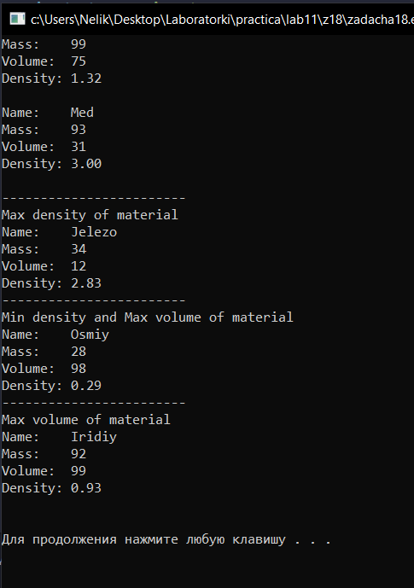

Lab 12

ЗАДАЧА 19

ПОСТАНОВКА ЗАДАЧІ

Опис завдання Варіант 1
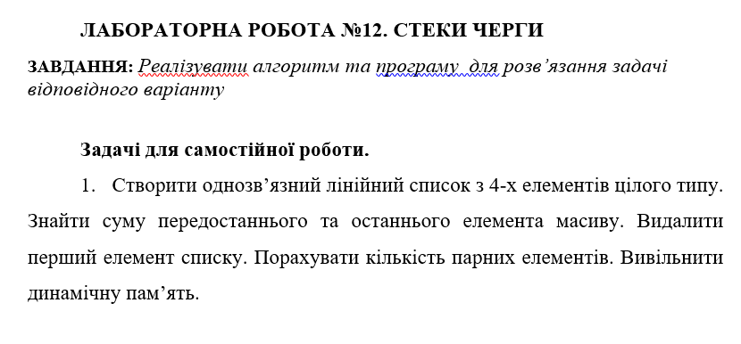

ТЕОРЕТИЧНІ ВІДОМОСТІ
Використанно струкури.

СХЕМИ АЛГОРИТМІВ ОСНОВНИХ ФУНКЦІЙ
void input(numbers **head,int a,int b,int c,int d) - вводить елементи в список
void output(numbers *head) - виводить елементи
int even_num(numbers *head) - знаходить парні числа
void deleting(numbers **head) - видаляє перший елемент списку
void freeinformation(numbers **head) - вивільняє пам’ять

Список підключених бібліотек:
#include <stdio.h>
#include <stdlib.h>
Висновок:
Вводимо 4 числа, нам покажуть скільки чисел були парні, суму передостаннього і останнього елементів, і потім видалення 1 елемента і в кінці вивільнення пам’яті.
Додаток(а)
#include <stdio.h>
#include <stdlib.h>

typedef struct numbers
{
int a,b,c,d;
struct numbers *next;
} numbers;

void input(numbers **head,int a,int b,int c,int d)
{
numbers *tmp = *head;
numbers *new = (numbers *) malloc (sizeof(numbers));

new -> a = a;
new -> b = b;
new -> c = c;
new -> d = d;

new -> next = NULL;
if (tmp == NULL)
{
*head = new;
}
else
{
while (tmp -> next != NULL)
tmp = tmp -> next;
tmp -> next = new;
}

}

void output(numbers *head)
{
int i=0;
if (head == NULL)
printf ("\n______NO DATA______\n");
while (head)
{
printf ("\nData [%d]\n",i+1);
printf("A = %d\n",head -> a);
printf("B = %d\n",head -> b);
printf("C = %d\n",head -> c);
printf("D = %d\n",head -> d);
printf("Sum of 2 last elements = %d\n",head -> c + head -> d);
head = head -> next;
i++;
}
printf("\n");
}

int even_num(numbers *head)
{
int count = 0;
while (head)
{
if (head -> a % 2 == 0)
count++;
if (head -> b % 2 == 0)
count++;
if (head -> c % 2 == 0)
count++;
if (head -> d % 2 == 0)
count++;
head = head -> next;
}
return count;
}

void deleting(numbers **head)
{
numbers *tmp = *head;
numbers *prev = (*head) -> next;
free(tmp);
*head = prev;
}

void freeinformation(numbers **head)
{
numbers *tmp = *head;
while (*head != NULL)
{
*head = (*head) -> next;
free (tmp);
tmp = *head;
}
*head = NULL;
}

int main ()
{
int a,b,c,d;
numbers *head = NULL;

printf ("\nInput four numbers:\n");
printf ("A = "); scanf ("%d",&a);
printf ("B = "); scanf ("%d",&b);
printf ("C = "); scanf ("%d",&c);
printf ("D = "); scanf ("%d",&d);

input(&head,a,b,c,d);

printf ("\n______________________Even numbers: %d______________________\n",even_num(head));
output(head);
deleting(&head);
printf ("\n______________________First dataa was deleted______________________\n");
output(head);

printf ("\n______________________Deleting all data______________________\n");
freeinformation(&head);
printf ("\nAdress of list: %p\n",head);

printf ("\n");
system ("pause");
return 0;
}
Додаток(b)
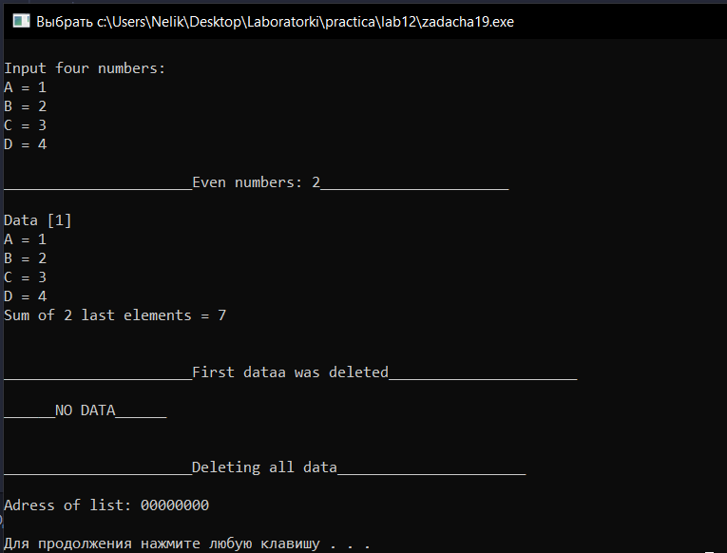
Lab 13

ЗАДАЧА 20

ПОСТАНОВКА ЗАДАЧІ

Опис завдання Варіант 1
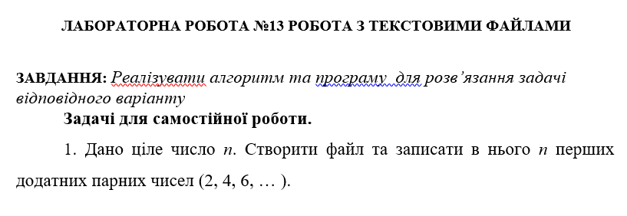

ТЕОРЕТИЧНІ ВІДОМОСТІ
Використанно команду fprintf щоб записати відповідь у файл
Список підключених бібліотек:
#include <stdio.h>
#include <stdlib.h>
Висновок:
Вводимо число х і в документі по вказанному адресу створюється текстовий файл і в ньому будуть х парних чисел (від 0)
Додаток(а)
#include <stdio.h>
#include <stdlib.h>

int main()
{
FILE *document;
int n,i = 0,k = 1;

document = fopen("C:\\Users\\Nelik\\Desktop\\Laboratorki\\practica\\lab13\\zadacha20\\Zadacha20.txt","w");

printf ("Input number n: ");
scanf ("%d",&n);

while (k<=n)
{
if ((i>0) && (i%2==0))
{
fprintf (document,"[%d number] = %d\n",k,i);
k++;
}
i++;
}

fclose(document);

printf ("\n");
system ("pause");
return 0;
}
Додаток(b)
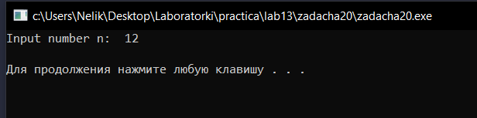
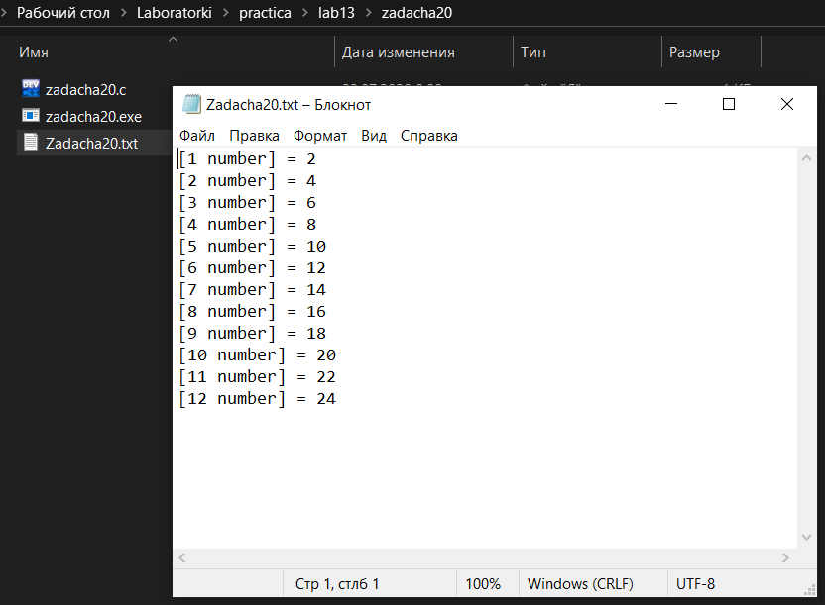

ЗАДАЧА 21_a

ПОСТАНОВКА ЗАДАЧІ

Опис завдання Варіант 1
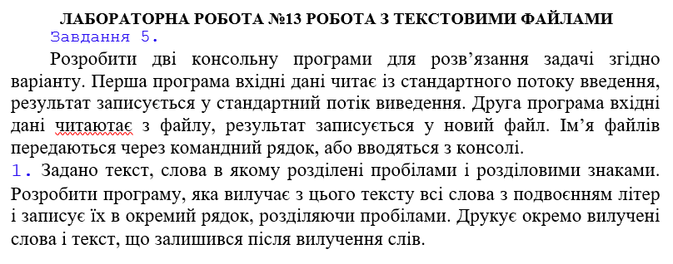

ТЕОРЕТИЧНІ ВІДОМОСТІ
gets для того щоб ввести рядок
strcopy що продублювати рядок бо після strtok з рядком виникають проблеми
strtok для розділення рядка на слова
Список підключених бібліотек:
#include <stdio.h>
#include <stdlib.h>
#include <string.h>
Висновок:
Ми воодимо строку а програма розділяє її і виводить.
Один рядок з словами з подвоєними літерами інший без них.
Додаток(а)
#include <stdio.h>
#include <stdlib.h>
#include <string.h>

int main()
{
int i,j,k = 0;
char txt[60],doubled[60],single[60],fin[60];
printf ("Input string: ");
gets(txt);
strcpy(single,txt);

char *tok=strtok (txt," ,.");
while (tok!=NULL)
{
for ( i = 0; i < strlen(tok); i++)
{
if (tok[i]==tok[i+1])
{
for ( j = 0; j < strlen(tok); j++)
{
doubled[k] = tok[j];
k++;
}
doubled[k] = ' ';
k++;
}
}
tok=strtok(NULL," ,.");
}

printf ("\nWords with doubled letters: ");
for ( i = 0; i < k; i++)
{
printf ("%c",doubled[i]);
}
/////////////////////////////////////////////////////////////

k = 0;
int count = 0;

char *lok=strtok (single," ,.");
while (lok!=NULL)
{
for ( i = 0; i < strlen(lok); i++)
{
if (lok[i]==lok[i+1])
{
count = 1;
}
}

if ( count == 0)
{
for ( j = 0; j < strlen(lok); j++)
{
fin[k] = lok[j];
k++;
}
fin[k] = ' ';
k++;
}
count = 0;
lok=strtok(NULL," ,.");
}

printf ("\nWords with single letters: ");
for ( i = 0; i < k; i++)
{
printf ("%c",fin[i]);
}

printf ("\n");
system ("pause");
return 0;
}

Додаток(b)
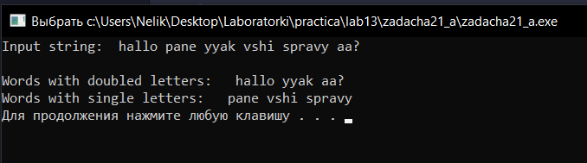

ЗАДАЧА 21_b

ПОСТАНОВКА ЗАДАЧІ

Опис завдання Варіант 1

ТЕОРЕТИЧНІ ВІДОМОСТІ
fgets для того щоб зчитувати з файлу
fopen fclose для розкриття і закритя файлів
fprintf що записувати в файл
strtok для розділення рядка на слова
Список підключених бібліотек:
#include <stdio.h>
#include <stdlib.h>
#include <string.h>
Висновок:
Записуємо щось в перший файл.
В іншому файлі програма видає нам результат
Один рядок з словами з подвоєними літерами інший без них.
Додаток(а)
#include <stdio.h>
#include <stdlib.h>
#include <string.h>

#define n 1024

int main()
{
FILE *file;
FILE *doc;

int i,j,k = 0;

file = fopen ("C:\\Users\\Nelik\\Desktop\\Laboratorki\\practica\\lab13\\zadacha21_b\\First_file.txt","r");
doc = fopen ("C:\\Users\\Nelik\\Desktop\\Laboratorki\\practica\\lab13\\zadacha21_b\\Second_file.txt","w");

char txt[60],doubled[60],single[60],fin[60];

while (fgets(txt,60,file))
{
char *tok=strtok (txt," ,.");
while (tok!=NULL)
{
for ( i = 0; i < strlen(tok); i++)
{
if (tok[i]==tok[i+1])
{
for ( j = 0; j < strlen(tok); j++)
{
doubled[k] = tok[j];
k++;
}
doubled[k] = ' ';
k++;
}
}
tok=strtok(NULL," ,.");
}
}

fprintf (doc,"Words with doubled letters: ");
for ( i = 0; i < k; i++)
{
fprintf (doc,"%c",doubled[i]);
}

fclose(file);
fclose(doc);
//===========================================================================================

file = fopen ("C:\\Users\\Nelik\\Desktop\\Laboratorki\\practica\\lab13\\zadacha21_b\\First_file.txt","r");
doc = fopen ("C:\\Users\\Nelik\\Desktop\\Laboratorki\\practica\\lab13\\zadacha21_b\\Second_file.txt","a");

k = 0;
int count = 0;
while (fgets(single,60,file))
{
char *lok=strtok (single," ,.");
while (lok!=NULL)
{
for ( i = 0; i < strlen(lok); i++)
{
if (lok[i]==lok[i+1])
{
count = 1;
}
}

if ( count == 0)
{
for ( j = 0; j < strlen(lok); j++)
{
fin[k] = lok[j];
k++;
}
fin[k] = ' ';
k++;
}
count = 0;
lok=strtok(NULL," ,.");
}
}

fprintf (doc,"\nWords with single letters: ");
for ( i = 0; i < k; i++)
{
fprintf (doc,"%c",fin[i]);
}

fclose(file);
fclose(doc);

printf ("\n");
system ("pause");
return 0;
}

Додаток(b)

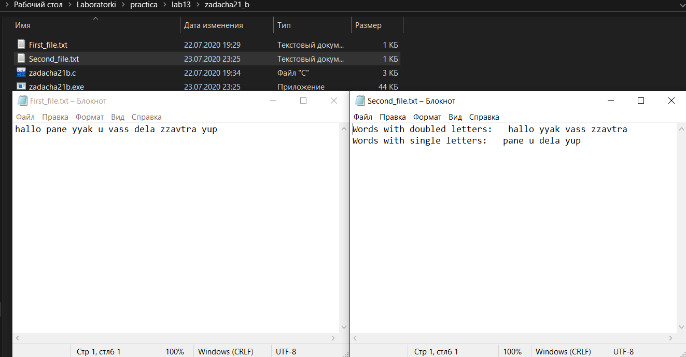

Lab 14

ЗАДАЧА 22

ПОСТАНОВКА ЗАДАЧІ

Опис завдання Варіант 1
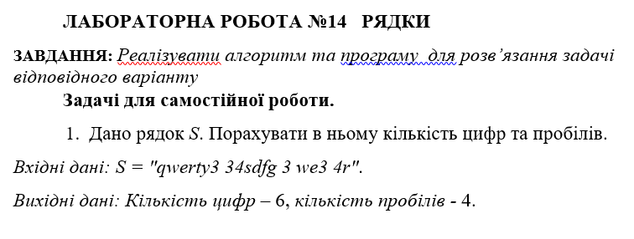

ТЕОРЕТИЧНІ ВІДОМОСТІ
gets - для вводу рядка з пробілами
Звичайна перевірка через цикл for і оператор if
Список підключених бібліотек:
#include <stdio.h>
#include <stdlib.h>
#include <string.h>

Висновок:
Вводимо рядок, програма нам виводить скільки пробілів і цифр в цьому рядку
Додаток(а)
#include <stdio.h>
#include <stdlib.h>
#include <string.h>
int main()
{
char s[100];
int i,j,k=0,g=0,n;

printf ("vvedity txt\n ");
gets (s);
n = strlen(s);

for (i = 0; i < n; i++)
{
if (s[i]==' ')
{
k++;
}

if ((s[i]=='1') ||
(s[i]=='2') ||
(s[i]=='3') ||
(s[i]=='4') ||
(s[i]=='5') ||
(s[i]=='6') ||
(s[i]=='7') ||
(s[i]=='8') ||
(s[i]=='9') ||
(s[i]=='0'))
{
g++;
}
}

printf ("kolichestvo probelov %d \n",k);
printf ("kolichestvo tsifr %d \n",g);
system ("pause");
return 0;
}

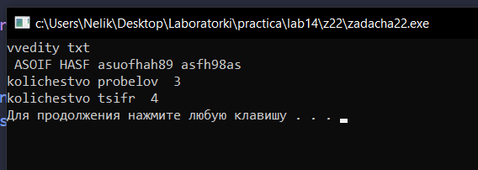

ЗАДАЧА 23

ПОСТАНОВКА ЗАДАЧІ

Опис завдання Варіант 1
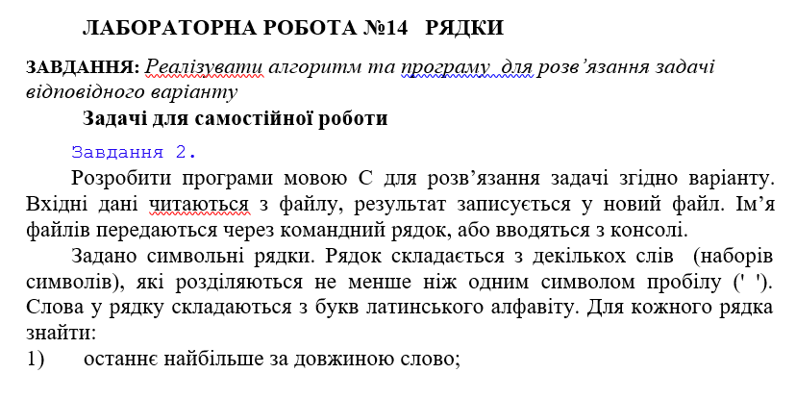

ТЕОРЕТИЧНІ ВІДОМОСТІ
fgets для того щоб зчитувати з файлу
fopen fclose для розкриття і закритя файлів
fprintf що записувати в файл
strtok для розділення рядка на слова
fflush(stdin) - щоб не було ‘мусору(непотрібних нам символів)’ в рядках
rewind - для того щоб файл почав считуватися з початку
Список підключених бібліотек:
#include <stdio.h>
#include <stdlib.h>
#include <string.h>
Висновок:
Записуємо рядок. В першому файлі він буде просто записаний.
А в другому файлі програма напише той самий текст і
в якому рядку найбільше слово і яке воно.
Додаток(a)
#include <stdio.h>
#include <stdlib.h>
#include <string.h>

#define n 1024

int main()
{
FILE *file;
FILE *doc;

char str[n],ma[60];
int i,count = 0,max = 0;

file = fopen ("C:\\Users\\Nelik\\Desktop\\Laboratorki\\practica\\lab14\\z23\\First_file.txt","w");
printf ("\n\n___________________Input text:___________________\n\n");
fflush(stdin);
fgets(str,n,stdin);

int x = strlen (str);

for ( i = 0; i < x; i++)
{
if (str[i] == ' ')
{
count++;
}

fprintf (file,"%c",str[i]);

if (count == 4)
{
fprintf (file,"\n");
count = 0;
}
}
fclose(file);
printf ("\n_____________Text has been downloaded:_____________\n");

file = fopen ("C:\\Users\\Nelik\\Desktop\\Laboratorki\\practica\\lab14\\z23\\First_file.txt","r");
doc = fopen ("C:\\Users\\Nelik\\Desktop\\Laboratorki\\practica\\lab14\\z23\\Second_file.txt","w");

while (fgets(str,1024,file))
{
x = strlen(str);
for ( i = 0; i < x; i++)
{
fprintf (doc,"%c",str[i]);
}
}

int a = 1;
rewind(file);
while (fgets(str,1024,file))
{
count = 0;
char *tok=strtok (str," ,.");
while (tok!=NULL)
{
count++;
if (strlen(tok)>max)
{
max=strlen(tok);
strcpy(ma,tok);
}

if (count == 4)
{
fprintf (doc,"%s - slovo yake skladayetsya z naybilishogo kolicestva simvolov [%d] ryadok\n",ma,a);
max = 0;
count = 0;
a++;
}
tok=strtok(NULL," ,.");
}
}

if ((count>0) && (count<4))
{
fprintf (doc,"%s - slovo yake skladayetsya z naybilishogo kolicestva simvolov [%d] ryadok\n",ma,a);
}

fclose(file);
fclose(doc);

printf ("\n");
system ("pause");
return 0;
}

Додаток(b)
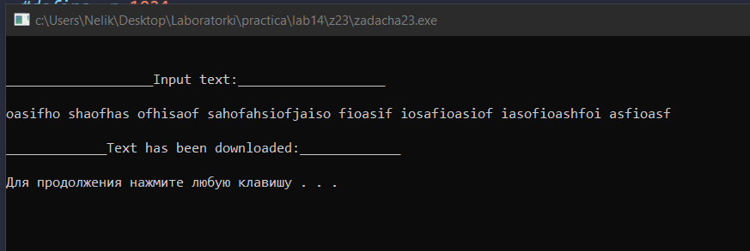
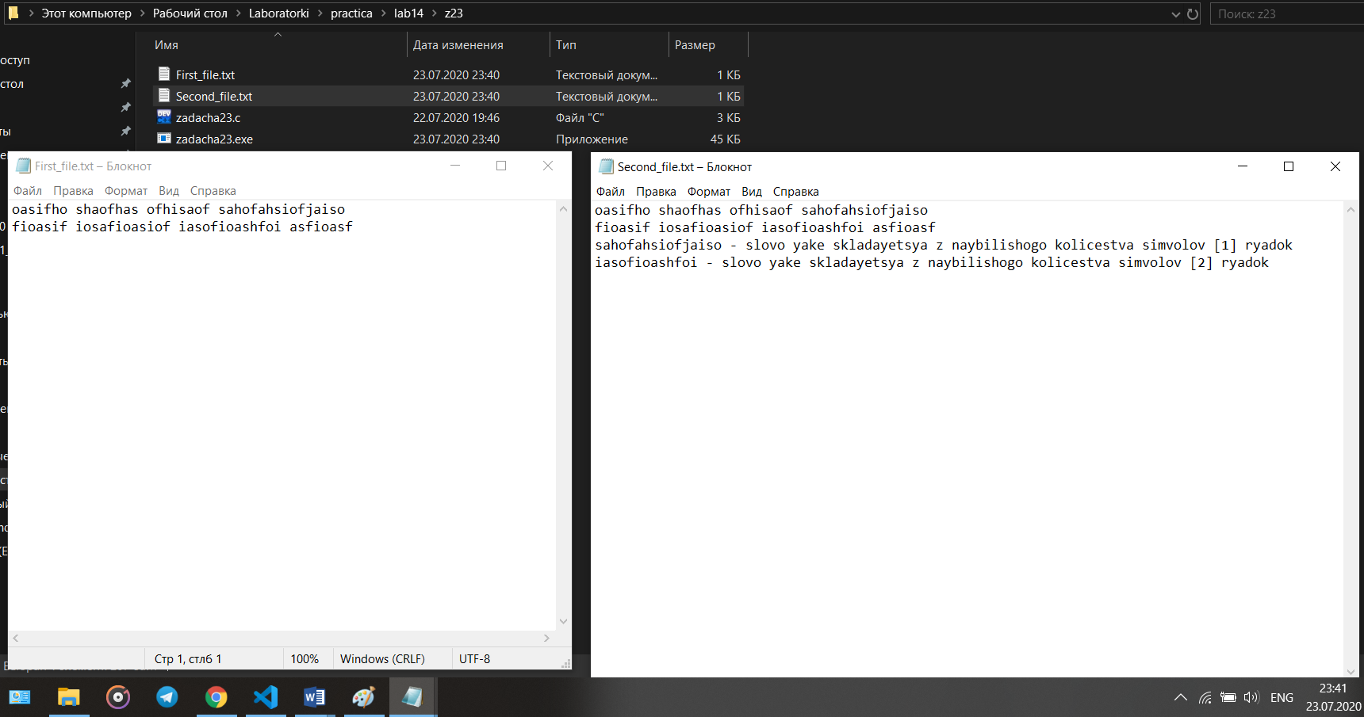

ЗАДАЧА 24

ПОСТАНОВКА ЗАДАЧІ

Опис завдання Варіант 1
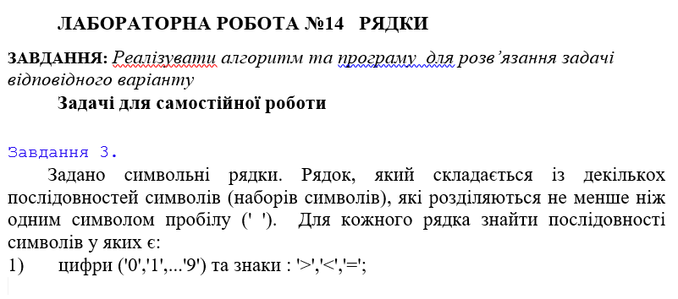

ТЕОРЕТИЧНІ ВІДОМОСТІ
fgets для того щоб зчитувати рядок (щоб зчитував рядок пишемо stdin)
strtok для розділення рядка на слова
fflush(stdin) - щоб не було ‘мусору(непотрібних нам символів)’ в рядках
Список підключених бібліотек:
#include <stdio.h>
#include <stdlib.h>
#include <string.h>

Висновок:
Записуємо рядок. Якщо в сукупності символів буде якесь число або <>= то програма знайде послідовність слів с цими символами для кожного рядка

Додаток(a)
#include <stdio.h>
#include <stdlib.h>
#include <string.h>

#define n 1024

int main()
{
char str[n],ma[30];
int i,j,k = 0,count = 0;
char txt[60],doubled[60];

printf ("\n\n___________________Input text:___________________\n\n");
fflush(stdin);
fgets(str,n,stdin);
printf ("\n\n___________________Text has been downloaded:___________________\n\n");
int x = strlen (str);

for ( i = 0; i < x; i++)
{
if (str[i] == ' ')
{
count++;
}

printf ("%c",str[i]);

if (count == 4)
{
printf ("\n");
count = 0;
}
}
printf ("\n\n");
int a = 1;

char *tok=strtok (str," ");
count = 0;
while (tok!=NULL)
{
count++;
for ( i = 0; i < strlen(tok); i++)
{
if ((tok[i] == '0') || (tok[i] == '1') || (tok[i] == '2') || (tok[i] == '3') || (tok[i] == '4') || (tok[i] == '5') || (tok[i] == '6') || (tok[i] == '7') || (tok[i] == '8') || (tok[i] == '9') || (tok[i] == '=') || (tok[i] == '<') || (tok[i] == '>'))
{
strcpy(ma,tok);
}
}
if (ma[0]!='\0')
printf ("%s - slovo v [%d] ryadku\n",ma,a);

if (count == 4)
{
count = 0;
a++;
}
ma[0]='\0';
tok=strtok(NULL," ,.");
}

printf ("\n");
system ("pause");
return 0;
}

Додаток(b)
